533-PLA-MI(PL)-2023
Ref. SICE: 1359-22
07 de junio de 2023

Licenciada
Silvia Navarro Romanini
Secretaría General de la Corte

Estimada señora:

Le remito el informe elaborado por el Subproceso de Modernización Institucional - Penal, relacionado con el Modelo de Tramitación del Ministerio Público de la Jurisdicción Especializada de Delincuencia Organizada.

Con el fin de que se manifestaran al respecto, mediante oficio 1139-PLA-MI(PL)-2022, el preliminar de este documento fue puesto en conocimiento de la Comisión de la Jurisdicción Penal y de la Fiscalía General de la República. Mediante copia de este oficio, también se le solicitó criterio al Juzgado Penal Especializado en Delincuencia Organizada, Tribunal Penal Especializado en Delincuencia Organizada, Tribunal de Apelación de Crimen Organizado, Subcomisión de Crimen Organizado, Auditoría Judicial, Control Interno, Inspección Judicial, Despacho de la Presidencia, Centro de Apoyo, Coordinación y Mejoramiento de la Función Jurisdiccional, Sala Tercera, Dirección de Gestión Humana, Dirección de Tecnología de la Información y Comunicaciones, Dirección Ejecutiva, Oficina de Cumplimiento y a la Administración de los Tribunales del Primer Circuito Judicial de San José. Adicionalmente, se puso el informe 1234-PLA-MI(PL)-2022 en conocimiento del Máster Melvin Obando Villalobos, del Subproceso de Continuidad de Servicios de la Dirección Ejecutiva, en el cual se encuentran contenidos los modelos de tramitación del Tribunal Penal, Tribunal de Apelación, Fiscalía, Defensa Pública y Juzgado Penal de Crimen Organizado.

Al respecto, se recibieron las siguientes respuestas:

- Oficio 418-CACMFJ-JEF-2022 del Centro de Apoyo, Coordinación y Mejoramiento de la Función Jurisdiccional. (Anexo 11)
- Oficio 1152-OAT-2022 del Lic. Esteban Solano Alvarado, Administrador Regional del I y III Circuito Judicial de San José. (Anexo 12)
- Oficio 152-UMGEF-2022 enviado por la Unidad de Monitoreo y Apoyo a la Gestión de Fiscalías. (Anexo 13)
- Oficio 127-UAOIP-2022 de la Oficina de Planes y Operaciones del Organismo de Investigación Judicial. (Anexo 14)
- Oficio CJP236-2022 por parte de la Comisión de la Jurisdicción Penal. (Anexo 15)
- Oficio 55-DE-SGCS-2022 del Master Obando Villalobos del Subproceso de Continuidad de Servicios de la Dirección Ejecutiva. (Anexo 16)

Las observaciones se consideraron en lo pertinente, en el informe que se presenta.

Atentamente,

Nacira Valverde Bermúdez, Directora a.í.
Dirección de Planificación

Copias:
- Comisión de la Jurisdicción Penal
- Fiscal General de la República
- Juzgado Penal Especializado en Delincuencia Organizada
- Tribunal Penal Especializado en Delincuencia Organizada
- Tribunal de Apelación de Crimen Organizado
- Subcomisión de Crimen Organizado
- Auditoría Judicial
- Control Interno
- Inspección Judicial
- Despacho de la Presidencia
- Centro de Apoyo, Coordinación y Mejoramiento de la Función Jurisdiccional
- Sala Tercera
- Dirección de Gestión Humana
- Dirección de Tecnología de la Información y Comunicaciones
- Dirección Ejecutiva
- Oficina de Cumplimiento
- Administración de los Tribunales del Primer Circuito Judicial de San José
- Archivo
hca
Ref. 1359-22

Subproceso de Modernización Institucional
Proceso de Ejecución de las Operaciones
Dirección de Planificación

Modelo de Tramitación del Ministerio Público
Jurisdicción Especializada de Delincuencia Organizada

INFORME | NOMBRE | PUESTO
Elaborado por: | Inga. Karla Calvo Herrera | Profesional 2 a.í.
Revisado por: / En coordinación con: | Ing. Nelson Arce Hidalgo, MGP | Coordinador de Unidad 3 a.í
Aprobado por: | Ing. Jorge Fernando Rodríguez Salazar | Jefe Subproceso de Modernización Institucional- Penal
Visto Bueno: | Licda. Nacira Valverde Bermúdez | Directora a.í. de Planificación
JUNIO, 2023

Antecedentes

Fiscalía Adjunta Contra el Narcotráfico y Fiscalía Adjunta Contra el Crimen Organizado.

El artículo 31 de la Ley Orgánica del Ministerio Público establece:
“Artículo 31.- Fiscalías especializadas. Las fiscalías especializadas intervendrán, en todo o en parte, en las etapas del proceso penal, con las mismas facultades y obligaciones de las fiscalías adjuntas territoriales, en actuación separada o en colaboración con estas.
Existirán al menos dos fiscalías especializadas, una en los hechos ilícitos, cuya competencia corresponde a la Jurisdicción Penal de Hacienda y de la Función Pública y otra en los hechos relacionados con el narcotráfico.
(Así adicionado su párrafo final por Ley N° 8221 de 8 de marzo del 2002)”.
El 01 de julio de 2008 se creó la Fiscalía Adjunta Contra el Crimen Organizado. Posteriormente, en consonancia con las políticas de persecución a los grupos criminales organizados, el Ministerio Público impulsó ante la Asamblea Legislativa la aprobación de la Ley 8754 Contra la Delincuencia Organizada, que entró en vigencia el 24 de julio de 2009.
El 08 de Noviembre de 2018 se emitió por parte del Ministerio Público la resolución 98-2018 en la cual se indica lo detallado a continuación:
“Debido al incremento de la delincuencia organizada en todo el territorio nacional, con especial incidencia en homicidios, secuestros y Narcotráfico ejecutados por agrupaciones delincuenciales la Fiscala General de la República, debe organizar el talento humano de la forma que mejor satisfaga el interés público que debe tutelar, entendiendo que el desarrollo de las funciones y competencias prestacionales de la organización, se vale del trabajo y acciones materiales de sus funcionarios públicos quienes se encuentran bajo un régimen estatutario de empleo público. En esa línea, el artículo 25 de la Ley Orgánica del Ministerio Pública, otorga a la Fiscala General de la República como jerarca, dentro de las relaciones de empleo público, disponer la reubicación del personal a su cargo, con el objeto de optimizar las tareas que se realizan en las Fiscalías del país y de esa manera, potenciar una prestación adecuada y eficiente del servicio público, en lo conducente, y para las disposiciones de este acto administrativo es que se busca por razones de oportunidad, inyectar de recurso humano a la Fiscalía Adjunta Contra el Narcotráfico y Delitos Conexos, con el fin de abordar el fenómeno criminal actual.
Considerado lo expuesto se determinó que el efecto criminal que vive el país debe ser abordado con el reforzamiento de talento humano en la Fiscalía Adjunta Contra el Narcotráfico y Delitos Conexos en aras de reducir la impunidad, esto como una medida para fortalecer el acceso a la justicia y a la vez asegurar un análisis exhaustivo de los procesos penales bajo la modalidad de grupos delincuenciales. Así las cosas, los funcionarios conformaran un grupo de trabajo encargado de investigar o bien coordinar según se requiera, lo relacionado a Delitos Conexos al Narcotráfico -sicariato, secuestro, pero también del robo de vehículos realizados por grupos delincuenciales-, por constituir precisamente los automotores sustraídos y alterados utilizados como instrumentos ya sea para el financiamiento o la ejecución de otros ilícitos. Asimismo, se encargarán de coordinar o investigar de manera directa aquellos delitos graves, ejecutados por estructuras criminales, según corresponda.
Con ocasión del instructivo de la Fiscalía General de la República número 01-2016, así como, del artículo primero de la Ley Orgánica del Ministerio Público, con el fin de lograr la unidad de acción, la Fiscalía de Narcotráfico y de Delitos Conexos, ejercerá la rectoría a nivel nacional, tanto en temas de tráfico de estupefacientes, como en delitos de sicariato, secuestro y robo de vehículos realizados por grupos delincuenciales, así como, aquellos otros delitos graves, ejecutados por estructuras criminales, lo cual se efectuará mediante memorando confeccionados por la Dra. Ileana Mora Muñoz, lineamientos que tendrán carácter vinculante.
El control interno, la escogencia del personal y demás decisiones estrictamente operativas, se delegan en la Dra. Ileana Mora Muñoz, fiscala adjunta de la Fiscalía General de la República, quien estará a cargo del citado grupo.”.

El Normativa y Presupuesto Jurisdicción Especializada en Delincuencia Organizada.

El presente informe nace como respuesta institucional a la aprobación de la Ley 9481, Creación de la Jurisdicción Especializada en Delincuencia Organizada en Costa Rica.
De conformidad con el Art. 1 de la Ley 9481, se crea la Jurisdicción Especializada en Delincuencia Organizada, con competencia en investigación y el juzgamiento de los delitos graves que sean cometidos por personas mayores de edad y que cumplan con los criterios previstos en la presente ley. Los juzgados y tribunales que apliquen la presente ley extenderán su competencia al conocimiento de los delitos conexos respecto de los cuales la Jurisdicción Especializada en Delincuencia Organizada se arrogue su competencia.
El Art. 2 de la Ley 9481 establece que, el conocimiento de los hechos que califiquen como delincuencia organizada será competencia del Juzgado Especializado en Delincuencia Organizada, del Tribunal Penal Especializado en Delincuencia Organizada y del Tribunal de Apelación de Sentencia Especializado en Delincuencia Organizada.
Los despachos que se establezcan tendrán competencia en todo el territorio nacional, conocerán únicamente los hechos delictivos que cumplan con los parámetros previstos en la presente ley y delitos conexos, y su asiento será en San José, así como en aquellos lugares y en la forma que determine la Corte Suprema de Justicia.
Los tribunales o juzgados ordinarios del país conocerán los procesos de delincuencia organizada, en aquellos casos donde el Ministerio Público no ha solicitado que sean tramitados en la jurisdicción especializada, de conformidad con los artículos 8 y 9 de esta ley.
El recurso de apelación de sentencia será de conocimiento del Tribunal de Apelación de Sentencia Especializado en Delincuencia Organizada.
El recurso de casación y el procedimiento especial de revisión serán de competencia de la Sala Tercera de la Corte Suprema de Justicia.
A continuación, se presentan la cronología asociada al bloque de legalidad de faculta la creación de la Jurisdicción Especializada en Delincuencia Organizada:
- Ley Contra la Delincuencia Organizada, N° 8754 de 22 de julio de 2009, vigente desde 24 de julio de 2009.
- Ley 9481 de 13 de septiembre de 2017, “Creación de la Jurisdicción Especializada en Delincuencia Organizada en Costa Rica”, publicada en Alcance N° 246 a La Gaceta, de 13 de octubre de 2017 (vigencia establecida para esta Ley, era 12 meses después de su publicación, es decir: el 13 de octubre de 2018).
- Ley 9591 de 24 de julio de 2018, “Modificación de la entrada en vigencia de la Ley 9481”, vigente a partir de publicación en La Gaceta N°169, el 14 de setiembre de 2018 (modifica vigencia de Ley 9481 a “24 meses después de su publicación”: es decir, al 13 de octubre de 2019).
- Ley 9769 de 18 de octubre de 2019, “Fortalecimiento de la Jurisdicción Especializada en Delincuencia Organizada”, vigente a partir de su publicación en el Alcance N° 239 a La Gaceta N°206 de 30 de octubre de 2019 * (pero: condiciona la vigencia de la Ley 9481 a “18 meses después de que se haya otorgado el presupuesto necesario para su implementación…”) .

1.3 Presupuesto Jurisdicción Especializada en Delincuencia Organizada

El Artículo 16 de la Ley 9481, asociado al contenido presupuestario e integración inicial de los tribunales, establece que, el Departamento de Planificación del Poder Judicial recomendará el número de funcionarios que se deberán desempeñar en esta Jurisdicción, al momento de entrar en vigencia la presente ley.
En acato a lo anterior, en el año 2018 se confeccionó el informe de presupuesto 42-PLA-MI-2018, relacionado con el impacto organizacional y presupuestario en el Poder Judicial a partir de la promulgación de Ley 9481, en el cual se proponía una estructura organizacional estándar, que consideraba un total de 474 plazas para la atención de la Jurisdicción Especializada en Delincuencia Organizada (JEDO).
En igual sentido, durante el 2019 se plantearon nuevos escenarios mediante el informe 675-PLA-RH-MI-2019, donde se acordó la aprobación de un escenario que implicaba la implementación de la Ley en tres fases o etapas (2020, 2021 y 2022) con una vacancia de 30 meses e ingreso del recurso humano en el segundo semestre de 2022, así como la solicitud de reforma presentada por la Subcomisión de Crimen Organizado. En ese mismo año, se planteó un nuevo escenario, en esta ocasión mediante informe 1250-PLA-MI-2019, aprobado por Corte Plena para la implementación de la Jurisdicción Especializada en Delincuencia Organizada, que consideraba una vacancia de 18 meses y comprendía dos fases o etapas (2020-2021).
Durante el 2020 se construyó el informe 658-PLA-RH-MI-2020, relacionado con la actualización del presupuesto ordinario 2021 para la implementación de la Ley 9481, en el cual se refieren algunos cambios suscitados en el presupuesto de los diferentes programas presupuestarios del Poder Judicial producto de las necesidades para la implementación de la Ley y, nuevamente, ante la falta de presupuesto durante el 2020.
En el año 2021 se retomó la actualización del presupuesto para la atención de la implementación de la Jurisdicción Especializada en Delincuencia Organizada, en esta oportunidad, los detalles fueron remitidos a la Secretaría General de la Corte mediante el informe 436-PLA-RH-MI-2021, aprobado en ese año por el Consejo Superior y Corte Plena del Poder Judicial.
Siempre en relación con la implementación de la Jurisdicción Especializada en Delincuencia Organizada, concretamente en cuanto a las necesidades de remodelación e infraestructura, mediante acuerdo tomado por el Consejo Superior del Poder Judicial, en sesión extraordinaria 35-2021 celebrada el 30 de abril de 2021, artículo XI, se avaló la inclusión de ¢511,276,927 dentro del presupuesto ordinario del Poder Judicial del 2022, según se detalla a continuación:
“…2) Considerando la solicitud presentada por la Magistrada Sandra Eugenia Zúñiga Morales, Coordinadora de la Subcomisión de Delincuencia Organizada, mediante oficio S-CJEDO-05-2021, y una vez analizada las posibilidades presupuestarias, a partir del tope o límite establecido para la formulación presupuestaria del 2022 al Poder Judicial, tanto en gasto corriente como en gasto de capital y reconociendo la urgencia de brindar contenido presupuestario a esta jurisdicción, se avala la inclusión de recursos para atender las necesidades de infraestructura, por un total de ₡511.276.927 (Quinientos once millones doscientos setenta y seis mil novecientos veintisiete colones exactos), los cuales se incluirán como parte del presupuesto ordinario del Poder Judicial del 2022. El contenido económico restante será enviado de forma independiente al presupuesto ordinario ya que responde a una necesidad producto de una ley especial…”.
Seguidamente, la Corte Plena en sesión 21-2021 del 01 de junio de 2021, artículo II, acordó hacer una instancia al Ministerio de Hacienda y a la Asamblea Legislativa para que se valorara la posibilidad de contar con financiamiento adicional al gasto ordinario del Poder Judicial para atender las nuevas obligaciones encomendadas por la Asamblea Legislativa, entre ellas la Ley 9481 “Creación de la Jurisdicción Especializada en Delincuencia Organizada en Costa Rica” (recursos solicitados mediante oficio 128-P-2021 de 15 de junio).
Producto de lo expuesto, se recibió comunicación por parte del Ministerio de Hacienda, propiamente de la Dirección General de Presupuesto Nacional, para incluir en el sistema de mociones la información correspondiente por un monto total de ¢2.900 millones, recursos que servirán para el financiamiento de 413 plazas durante el 2022 (394 plazas por 2 meses, 4 plazas por 4 meses y 15 plazas por 12 meses). Además, se incluyó el gasto correspondiente para la compra de licencias y equipo de cómputo. Es importante aclarar que existen una serie de necesidades adicionales (materiales, suministros, vehículos, chalecos antibalas, armas de fuego, municiones, esposas, equipos de comunicación, gastos confidenciales y otros rubros operativos, como los servicios públicos, combustibles y lubricantes; entre otros) para implementar la Jurisdicción en su totalidad y que, por limitaciones presupuestarias, no pudieron ser incorporadas en el presupuesto del 2022.
En relación con el contenido presupuestario para el año 2023, el Consejo Superior en la sesión extraordinaria N°36-2022 celebrada el 29 de abril del 2022, artículo XXXIII, aprobó el informe de la Dirección de Planificación 364-PLA-MI-RH-2022 y sus recomendaciones, relacionado con la Formulación Presupuestaria 2023- y con el Impacto Organizacional y Presupuestario en el Poder Judicial por la implementación de la Jurisdicción Especializada de Crimen Organizado, en donde se aprobó un total de 413 plazas. A continuación, se detalla la cantidad de plazas otorgados para los distintos programas:

Cuadro 1. Detalle del recurso humano por programa aprobado para la Jurisdicción Especializada en Delincuencia Organizada durante el 2023.

Plazas aprobadas
Prog. 926 | Dirección, Administración y otros órganos de apoyo | 53
Prog. 927 | Ámbito Jurisdiccional | 37
Prog. 928 | O.I.J. | 174
Prog. 929 | Ministerio Público | 43
Prog. 930 | Defensa Pública | 26
Prog. 950 | Oficina de Atención y Protección a la víctima | 80
Total de plazas |  | 413
Fuente: Informe 364-PLA-MI-RH-2022
Posteriormente, y relacionado con el oficio 4270-2022, en el que se consigna el acuerdo antedicho, la Dirección de Planificación remite el informe 397-PLA-MI-2022, el cual fue conocido por el Consejo Superior del Poder Judicial, en la sesión N°40-2022 celebrada el 11 de mayo del 2022, artículo IV, acordándose lo siguiente:

- Con fundamento en las razones expuestas, aprobar que el análisis técnico solicitado a la Dirección de Planificación sea programado después de los seis meses posteriores a que inicie la Jurisdicción Especializada en Delincuencia Organizada, lo anterior, debido a que es necesario medir con exactitud el impacto en la carga de trabajo del recurso humano que originalmente se había destinado a la jurisdicción de crimen organizado en el programa 950 y tener elementos cuantitativos y cualitativos que permitan demostrar la existencia de recurso humano que puede ser utilizado o reasignado en otras necesidades de dicha jurisdicción. 2.) Tomar nota de lo manifestado por la Directora de Planificación y aprobar el escenario número dos de gastos variables para optimizar los recursos ajustado a nueva realidad de gastos, dato depurado y actualizado con cada centro de responsabilidad y que considera montos que originalmente no se habían analizado y que son esenciales para la jurisdicción de crimen organizado, por un total de total de ¢4.757.158.757, distribuidos en ¢2.053.419.840 en gasto corriente y ¢2.703.738.917 en gasto de capital. Se declara acuerdo firme.”.

1.4 Modelo de Tramitación

En el caso del Ministerio Público, para el año 2019 se generó por parte de la Dirección de Planificación el informe 493-PLA-MI-2019 relacionado con el “Modelo de Tramitación del Ministerio Público”, aprobado por el Consejo Superior en sesión 43-19 del 14 de mayo de 2019, artículo XLII.
En este modelo se sientan las bases para la estandarización y definición de controles administrativos en las Fiscalías a nivel nacional.
Posteriormente, se genera el informe 25-PLA-MI-2020, aprobado en sesión del Consejo Superior 09-2020, celebrada el 04 de febrero de 2020, artículo XXX; relacionado con el diseño e implementación del “Modelo de Tramitación del Ministerio Público” de manera que, como parte de los productos del modelo de tramitación, se presenta el diseño e implementación del Modelo de Sostenibilidad, así como la herramienta de indicadores de gestión en tres ámbitos de acción: en rendimiento estadístico, en plazos e Indicadores operacionales, con la finalidad de medir, monitorear y supervisar la gestión de la oficina y el cumplimiento de los planes de trabajo que se establezcan, en procura de establecer un proceso de mejora continua que brinde sostenibilidad a proyectos de esta índoles y a las propuestas de mejora establecidas a lo largo del tiempo.
Por otra parte, de conformidad con el oficio N° S-CJEDO-11-2022 expedido por la Subcomisión de Delincuencia Organizada, el cual fue aprobado por el Consejo Superior en sesión N° 84-2022 celebrada el 27 de setiembre del 2022 (Anexo 1) se definió cómo modalidad de tramitación el expediente electrónico con respaldo de ciertas piezas en físico, dicho oficio en lo que interesa indica:

“Por las razones anteriormente expuestas, se ruega a los señores y señoras integrantes de esta Sub Comisión, lo siguiente: 1) Tomar nota que el sistema de gestión de expedientes en la Jurisdicción Especializada en Delincuencia Organizada será electrónico y contará con respaldo físico, únicamente de las piezas del expediente que, para toda la Jurisdicción, se definirá mediante listado, que oportunamente se pondrá en conocimiento de Consejo Superior; 2) Se solicita incluir a la Jurisdicción Especializada en Delincuencia Organizada, dentro de la lista de servicios críticos institucionales, para todos los efectos, incluyendo el resguardo y almacenaje de la información..”. El subrayado no forma parte del origen

En línea con el modelo de tramitación, mediante el oficio N° S-CJEDO-18-2022 expedido por la Subcomisión de Delincuencia Organizada (Anexo 2) se definió cómo modalidad de trabajo para la Jurisdicción Especializada solo jornadas laborales presenciales, dicho oficio en lo que interesa indica:

“Trasladar al Consejo Superior una instancia relativa a la futura Jurisdicción Especializada en Delincuencia Organizada, en cuanto a la necesidad de medidas para garantizar la seguridad del personal, tanto al llegar como al retirarse de sus labores, partiendo no solo de que se proyecta como modalidad de trabajo, solo jornadas labores presenciales, sino que además, estarán a cargo de los procesos penales más complejos del país, de enorme exposición y donde aspectos de seguridad personal serán los más demandantes.” El subrayado no forma parte del origen

Estructura de Trabajo

Respecto a la estructura de trabajo, se presenta a continuación el organigrama para la Fiscalía Adjunta Especializada en Delincuencia Organizada, con base en el acuerdo tomado por el Consejo Superior en sesión extraordinaria 36-22 (presupuesto) celebrada el 29 de abril del 2022, artículo XXXIII:
Figura 1. Organigrama Fiscalía Adjunta Especializada de Delincuencia Organizada

Fiscal Adjunto
6 Fiscales de Juicio
14 Fiscales Auxiliares
1 Coordinador Judicial 2
1 Técnico Administrativo 2

18 Técnicos Judiciales 2

1 Auxiliar de Servicios Generales

Fuente: Informe 364-PLA-MI-RH-2022 Proyecto de Implementación de la Ley 9481, Creación de la Jurisdicción Especializada en Delincuencia Organizada en Costa Rica.

Con base en la figura anterior, se identifica que la estructura interna propuesta en el informe 364-PLA-MI-RH-2022 Proyecto de Implementación de la Ley 9481, Creación de la Jurisdicción Especializada en Delincuencia Organizada en Costa Rica para la Fiscalía Adjunta Especializada en Delincuencia Organizada se encuentra conformada por las siguientes plazas:
- 1 persona Fiscal Adjunta
- 6 personas Fiscales de Juicio
- 14 personas Fiscales Auxiliares
- 1 persona Coordinadora Judicial 2
- 1 persona Técnica Administrativa 2
- 18 Personas Técnicas Judiciales 2
- 1 Persona Auxiliar de Servicios Generales
Adicionalmente, se indica que en el desglose de plazas asignadas se consideró una plaza de Gestor de Capacitación 2 que pertenece a la Unidad de Capacitación y Supervisión del Ministerio Público.

Estructura organizacional

Mediante oficio PJ-DGH-CP-039-2019 del 8 de mayo de 2019 la Dirección de Gestión Humana remitió el acuerdo tomado por el Consejo de Personal en sesión N° 06-2019 celebrada el 07 de mayo de 2019, articulo III, que dice:
“La Sección Análisis de Puestos presenta el informe PJ-DGH-SAP-221-19 relacionado con las descripciones de puestos para los cargos de Delincuencia Organizada, el cual indica:
“Con la finalidad de que sea de conocimiento de los señores integrantes del Consejo de Personal; y en adición a los alcances del acuerdo recomendativo tomado por esa instancia en la sesión N° 25-2018 celebrada a las ocho horas y treinta minutos del seis de noviembre del dos mil dieciocho, artículo I; se trasladan para conocimiento y análisis las descripciones de clases de puestos; para los cargos que atenderán los alcances de la Ley N° 9481 “Creación de la Jurisdicción Especializada en Delincuencia Organizada en Costa Rica”.”
El oficio PJ-DGH-CP-039-2019 de la Dirección de Gestión Humana fue aprobado en sesión 45-19 del Consejo Superior celebrada el 17 de mayo de 2019, articulo XXVII, en el cual se recomienda la aprobación de la descripción de las siguientes clases de puesto para el Ministerio Público:
- Fiscala Adjunta o Fiscal Adjunto Delincuencia Organizada.
- Fiscal o Fiscala de Delincuencia Organizada.
- Fiscal o Fiscala Auxiliar de Delincuencia Organizada.
- Coordinador o Coordinadora Judicial de Delincuencia Organizada.
- Técnico o Técnica Judicial de Delincuencia Organizada.
En línea con lo anterior, para la Jurisdicción Especializada de Delincuencia Organizada se crearon nuevas descripciones de puesto, no obstante, estos no corresponden a la totalidad de tipos de puesto que tendrán una interacción en esta oficina, por lo cual se detalla a continuación la participación de la totalidad de los tipos de puestos a nivel de la Fiscalía Especializada de Delincuencia Organizada:
- Fiscal o Fiscala General: Planificar, organizar, dirigir, supervisar, controlar y ejecutar las labores gerenciales, jurídicas, técnicas y administrativas de la Fiscalía General y las del Ministerio Público. Específicamente, para la Jurisdicción Especializada en Delincuencia Organizada, la persona Fiscal General será la encargada de seleccionar las causas que serán remitidas al Juzgado Penal Especializado en Delincuencia Organizada, con base en lo establecido en el artículo 4 de la ley 9481 Ley de Creación de la Jurisdicción Especializada en Delincuencia Organizada en Costa Rica.

- Fiscala Adjunta o Fiscal Adjunto Delincuencia Organizada: Planificar, organizar, dirigir, ejecutar y controlar las labores profesionales, técnicas y administrativas de la Fiscalía Contra la Delincuencia Organizada.

Coadyuvar a la Fiscalía General de la República en la elaboración de las políticas de persecución penal que rijan la materia.

Coordinar las estrategias de investigación necesarias con el Organismo de investigación Judicial, las diversas policías administrativas y otras instituciones.

Supervisar en cualquiera de sus etapas, todas las causas que sean de conocimiento de la Fiscalía Contra la Delincuencia Organizada.

Orientar a los otros fiscales y fiscalas en la interpretación y la aplicación de las leyes, reglamentos y demás normativa vigente relacionada con delincuencia organizada, así como sobre el abordaje correspondiente de los casos.

- Fiscal o Fiscala (Puesto conocido como Coordinadora o Coordinador o de juicio) de Delincuencia Organizada: Asumir la representación del Ministerio Público en la etapa de juicio, apelación de sentencia y casación, en los casos relacionados con la Delincuencia Organizada. Adicionalmente, se destaca el nivel de complejidad de los casos que serán atendidos en esta Jurisdicción Especializada por las personas Fiscalas, que también son las encargadas de la coordinación de los equipos de personas Fiscales Auxiliares asignadas a las causas bajo investigación.

- Fiscal o Fiscala Auxiliar de Delincuencia Organizada: Ejercer la acción penal en los delitos conocidos por la Fiscalía Contra la Delincuencia Organizada y coordinar, asumir o promover directamente con la Oficina de Defensa Civil de la Víctima el eventual ejercicio de la acción civil ante los Tribunales competentes, así como la dirección funcional del Organismo de Investigación Judicial y otras policías, estudiar el informe que rinda la policía sobre las actuaciones que hayan realizado en la investigación de un hecho delictivo. Preparar y presentar la acusación y demás requerimientos según corresponda. En caso de requerirlo la Fiscalía, previa autorización del Fiscal Adjunto, podrán realizar audiencias y juicios.

- Coordinador o Coordinadora Judicial de Delincuencia Organizada: Coordinar, asignar, dirigir, supervisar, controlar y ejecutar funciones administrativas y técnicas relacionadas con la función especializada en delitos relacionados con delincuencia organizada; garantizando la correcta gestión del personal y uso eficiente de los recursos materiales.
- Técnico o Técnica Judicial de Delincuencia Organizada: Recibir, revisar y dar curso a las diligencias, denuncias, escritos, notificaciones, comunicaciones y expedientes que ingresen al despacho según los procedimientos establecidos en la materia de delincuencia organizada. En el caso de la persona Técnica Judicial de Manifestación, deberá atender al usuario de forma cortés, diligente y oportuna, conforme a los medios de atención establecidos en la oficina, y mantener al día los diferentes controles establecidos en el área de Atención al Público. Por otra parte, la persona Técnica Judicial encargada del manejo de las evidencias deberá mantener un orden sistemático de la evidencia a su cargo y clasificarla conforme a su naturaleza y tipo de objeto, así como realizar el cierre respectivo de controles una vez que se disponga de la evidencia. Adicionalmente, se contará con una plaza de Técnico Judicial para apoyar las labores de tramitación y escaneo de documentación, así como la carga de los archivos al sistema informático.
- Técnico Administrativo 2: Ejecutar funciones de naturaleza técnica, para lo cual debe aplicar los procedimientos, disposiciones administrativas y legales. Realizar informes e investigaciones sencillas. Revisar por medio del sistema informático, los procedimientos aplicados en el trámite de los documentos y solucionar las inconsistencias que se generen. Llevar y actualizar controles variados relacionados con la actividad a su cargo. Por otra parte, también brindará apoyo a la persona Coordinadora Judicial en labores administrativas.
- Auxiliar de Servicios Generales: Ejecutar labores de aseo, así como realizar mandados y trasladar equipo y mobiliario de oficina. Es responsable de brindar un servicio eficiente; acatar instrucciones precisas para ejecutar las tareas rutinarias mediante métodos y procedimientos claramente establecidos; además es responsable de aplicar los procedimientos de seguridad e higiene ocupacional correspondientes.

Modelo de organización

Dentro de los aspectos a considerar para contar con una estructura de trabajo “ideal” para la Fiscalía Especializada de Delincuencia Organizada, esto al tomar como base la estructura recomendada en el Modelo de Tramitación del Ministerio Público, documentado en informe 493-PLA-MI-2019, aprobado por el Consejo Superior en sesión 43-19 del 14 de mayo de 2019, artículo XLII en la que se detalla:
- Tener como mínimo un Fiscal o Fiscala en labores de coordinación.
- Por cada tres o cuatro fiscalas o fiscales auxiliares se debe contar con una Fiscala o Fiscal. (Puesto conocido como Fiscal Jefe, de Juicio o Coordinador).
- Un Coordinador o Coordinadora Judicial por cada 25 personas colaboradoras judiciales, con la salvedad de valorar otras variables y reajustar excepcionalmente el parámetro.
- Una persona Técnica Judicial de trámite por cada Fiscal o Fiscala Auxiliar.

Lo anterior se resume en la siguiente figura:
Figura 2. Modelo “ideal” de organización de una Fiscalía
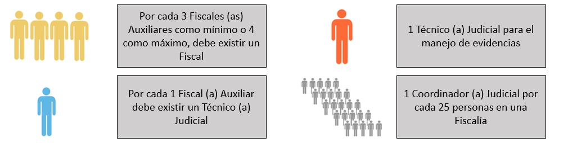
Fuente: Informe 493-PLA-MI-2019 Modelo de Tramitación del Ministerio Público.
Con base en lo anterior, se identifica que, en el caso de la Fiscalía Adjunta Especializada en Delincuencia Organizada, al realizar la comparación contra el Modelo de Tramitación del Ministerio Público se tiene el siguiente resultado:
Cuadro 2. Comparación entre la estructura recomendada en el informe 493-PLA-MI-2019 y la estructura organizacional de la Fiscalía Adjunta Especializada en Delincuencia Organizada
Estructura recomendada en informe 493-PLA-MI-2019 Modelo de Tramitación del Ministerio Público. | Personal Fiscalía Especializada en Delincuencia Organizada. | Resultado.
Tener como mínimo un Fiscal o Fiscala en labores de coordinación. | 1 persona Fiscal Adjunta en Delincuencia Organizada.  6 personas Fiscalas para Delincuencia Organizada. | Se cuenta con recursos para tener un Fiscal o Fiscala en labores de coordinación. Adicionalmente, se cuenta con la Figura de Fiscal Adjunto para la Fiscalía Especializada en Delincuencia Organizada.
Por cada tres o cuatro fiscalas o fiscales auxiliares se debe contar con una Fiscala o Fiscal | 14 personas Fiscalas Auxiliares para Delincuencia Organizada. | En este caso, se cuenta con los siguientes equipos de trabajo:  2 equipos con persona Fiscal y 3 personas Fiscales Auxiliares.  4 equipos de persona Fiscal y 2 personas Fiscales Auxiliares.  Es importante indicar que, de acuerdo con la estructura de trabajo, se percibe cierta holgura de personal en la relación de los equipos de trabajo Fiscal-Fiscal Auxiliar, ya que según el informe 493-PLA-MI-2019, podría existir hasta cuatro Fiscales Auxiliares por cada plaza de Fiscal de Juicio, lo que quiere decir que, cuatro plazas de Fiscal de Juicio podrían dar soporte hasta a 16 plazas de personas fiscales auxiliares, siendo que la Fiscalía de JEDO contará con 14 plazas de Fiscales Auxiliares. Aunado a lo anterior, en respuesta al ámbito jurisdiccional, el Tribunal contará con dos secciones colegiadas y dos unipersonales, por lo que la demanda de recurso Fiscal será de máximo cuatro plazas de forma simultánea, por lo que se considera importante dar seguimiento a las cargas de trabajo que tendrán las plazas de Fiscal de Juicio dentro de la estructura de la Fiscalía Especializada.
Un Coordinador o Coordinadora Judicial por cada 25 personas colaboradoras judiciales, con la salvedad de valorar otras variables y reajustar excepcionalmente el parámetro | • 1 persona Fiscal Adjunta  • 6 personas Fiscales de Juicio  • 14 personas Fiscales Auxiliares  • 1 persona Coordinadora Judicial 2  • 1 persona Técnica Administrativa 2  • 18 personas Técnicas Judiciales 2  • 1 persona Auxiliar de Servicios Generales | Se cuenta con un total de 42 personas para la Fiscalía de Delincuencia Organizada, por lo que no se cumple con lo establecido en el informe 493-PLA-MI-2019 respecto a la cantidad de personas recomendadas por cada plaza de persona Coordinadora Judicial. Se debe indicar que, en este caso se cuenta con una plaza de persona Técnica Administrativa 2, donde este tipo de figura no se encuentra establecida dentro del Modelo de Tramitación del Ministerio Público, sin embargo, por las labores de recepción de documentos, entre otras tareas que se le asignarán y su perfil de puesto, se considera puede apoyar a la persona Coordinadora Judicial en labores administrativas.
Una persona Técnica Judicial de trámite por cada Fiscal o Fiscala Auxiliar. | 18 personas Técnicas Judiciales 2 | Se cuenta con 14 personas Técnicas Judiciales para conformar equipo de trabajo con cada una de las personas Fiscales Auxiliares.  1 persona Técnica Judicial para la atención de labores de manifestación.  1 persona Técnica Judicial para el manejo de las evidencias.  1 personas Técnica Judicial para manejo de la agenda de audiencias y juicios.  1 persona Técnica Judicial para apoyar en labores de tramitación de expedientes de la Fiscalía Adjunta Especializada en Delincuencia Organizada y el escaneo de expedientes que ingresan en etapa de investigación, así como carga de los documentos al sistema.En caso de ser necesario, brindar colaboración en tramitación de causas en el ordinario.
N/A | 1 persona Técnica Administrativa 2 | En el informe 493-PLA-MI-2019 no se contempla este puesto de trabajo, no obstante, en este informe se propone que esta plaza apoye a la plaza de la persona Coordinadora Judicial en la realización de tareas de índole administrativo.
Fuente: Subproceso de Modernización.
Es importante mencionar que, en el desglose de plazas asignadas se consideró una plaza de Gestor de Capacitación 2 que pertenece a la Unidad de Capacitación y Supervisión del Ministerio Público.
Adicionalmente, la Fiscalía Adjunta Especializada en Delincuencia Organizada se encargará de atender la disponibilidad en delincuencia organizada mediante un rol en el que participen las personas Fiscalas y Fiscalas Auxiliares.
Por otra parte, se debe dar un seguimiento posterior a la entrada en operación de la Fiscalia Adjunta Especializada con el fin de evaluar los resultados obtenidos por parte de los equipos de trabajo de las personas Fiscalas y Fiscales Auxiliares, así como la asignación de funciones de las personas Técnicas Judiciales de Manifestación, Evidencias, Agenda, Apoyo en tramitación y apoyo Administrativo con el fin de identificar si es necesario redireccionar estas plazas a otras funciones.

Modelo de interacción con el Ámbito Jurisdiccional/Auxiliar de Justicia
Respecto a la interacción de la Fiscalía Especializada de Delincuencia Organizada, se muestra a continuación un resumen de la relación con los Juzgados y Tribunales:

Figura 3. Interacción con el Ámbito Jurisdiccional/Auxiliar de Justicia
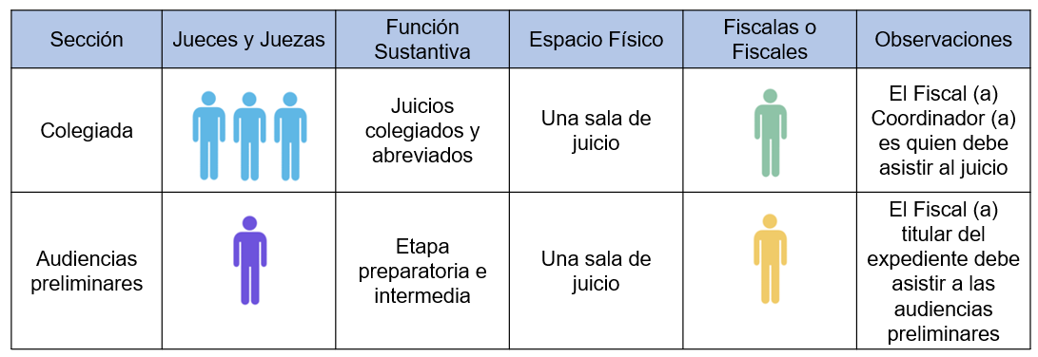
Fuente: Subproceso de Modernización Institucional.
Sección Colegiada:
- La sección colegiada, cuya función sustantiva es la de realizar juicios colegiados y abreviados requieren la participación de un Fiscal Coordinador. El puesto de Fiscala o Fiscal Coordinador se refiere a aquellos fiscales que cuentan con grupos de trabajo compuesto por Fiscales auxiliares y realizan funciones de revisión, control y aprobación de lo realizado por éstos.

- Para el caso de la Jurisdicción Especializada en Delincuencia Organizada se cuenta con 2 secciones colegiadas en el Tribunal Especializado en Delincuencia Organizada, y además se dispone de 2 secciones unipersonales para atender de apelaciones y abreviados, por lo tanto, se refleja que podría existir una demanda máxima simultánea de cuatro plazas de persona Fiscal, con lo que se refleja que la Fiscalía dispone con el suficiente recurso Fiscal para atender ambas secciones colegiadas y ambas secciones unipersonales (seis plazas de Fiscal de Juicio en total), siendo que aún se dispondrían de dos plazas de persona Fiscal para labores de coordinación de equipos de investigación. De acuerdo con la estructura organizativa y funcional, es importante dar seguimiento a las labores y cargas de trabajo que tendrá dicho recurso dentro de la Fiscalía Especializada.

Audiencias Preliminares:

- Las audiencias preliminares que son realizadas en etapa preparatoria e intermedia serán atendidas por el Fiscal Auxiliar que sea titular del expediente.

Es importante aclarar que, dado a la naturaleza de los casos que se atenderán en la Jurisdicción Especializada en Delincuencia Organizada, pueden existir casos que deberán ser atendidos por equipos de personas Fiscalas y personas Fiscalas Auxiliares, por lo que la participación en audiencias preliminares, vistas y juicios podría ser superior a un profesional. Esta metodología de trabajo deberá estar sujeta a un seguimiento posterior, con el fin de evaluar su aplicación y efectividad.

Funciones y responsabilidades según perfiles competenciales
En la Fiscalía Especializada de Delincuencia Organizada se contará con una estructura conformada por los siguientes perfiles:

- Fiscal o Fiscala Adjunta en Delincuencia Organizada.
- Fiscal o Fiscala en Delincuencia Organizada.
- Fiscal o Fiscala Auxiliar en Delincuencia Organizada.
- Coordinador o Coordinadora Judicial para Delincuencia Organizada.
- Técnico o Técnica Judicial 2 para Delincuencia Organizada.
- Técnico o Técnica Administrativo 2.
- Auxiliar de Servicios Generales.
Las principales funciones para cada uno de los puestos que conformarán las Jurisdicción de Delincuencia Organizada se pueden consultar en los Manuales Competenciales que se encuentran disponibles en el sitio web de la Dirección de Gestión Humana del Poder Judicial que se muestra a continuación:
https://ghanalisispuestos.poder-judicial.go.cr/index.php/sistema-de-clasificacion-y-valoracion-de-puestos/manual-de-puestos

Modelo de Gestión por Procesos (MGP)
El Modelo de Gestión por Procesos, aprobado por el Consejo Superior en sesión 61-2022 del 21 de Julio 2022, artículo XLII, tiene como objetivo mejorar el desempeño y la optimización de la gestión de los procesos para la mejora de los servicios de administración de justicia, brindados a la ciudadanía.
Su alcance es definir los lineamientos y herramientas para la documentación y estandarización de los procesos.
En función de lo anterior, los formatos jurídicos de tramitación, diagramas de procesos y subprocesos, manual de funciones, listados de ubicaciones y tareas, los roles de distribución y demás libros de control, se encuentra alineados al Modelo de Gestión por Procesos (MGP).

Beneficios de la aplicación del Modelo de Gestión por procesos (MGP).

Como beneficios de la aplicación del MGP se contemplan:
- El Modelo permite establecer e integrar información sobre el funcionamiento, los procesos y los flujos de información de la organización, para que los servicios que se brinden en el Poder Judicial sean consistentes y estándares. De esta forma, será posible tomar decisiones que contribuyan con el cumplimiento de los objetivos del PEI, en aras de lograr una administración de justicia pronta y cumplida.
- Contribuirá en dar cumplimiento a la Práctica 1 de la Dimensión 2 del Índice de Capacidad de Gestión de la Contraloría General de la República, relacionada con la Integración de los procesos institucionales para el logro de los resultados.
- Con la implementación de este proyecto, se permitirá tener una visualización del mapeo de los procesos institucionales de una forma organizada, estructurada, interrelacionada y documentada; que al permitir visualizar los flujos de información, será insumo para la automatización de los procesos a través de la transformación digital (inteligencia artificial) y la gestión de la arquitectura de la información de la Dirección de Tecnología de la Información y Comunicaciones; que mediante oficio 671-PLA-2018 se propuso la creación de la Unidad de Arquitectura de Sistemas (Información) y la Unidad de Inteligencia de la Información, aprobado por el Consejo Superior en sesión 70-18 del 07 de agosto de 2018, artículo XXXVII.
- Da soporte al proyecto de Continuidad de los Servicios, aprobado por el Consejo Superior. El cual permitirá la identificación y debida documentación de los procesos críticos, para el desarrollo de los análisis de impacto del negocio (BIA, por sus siglas en inglés), la identificación y priorización de los riesgos relacionados con la continuidad y demás componentes para el diseño del plan de continuidad de los servicios, los planes de contingencia y los planes de recuperación, conforme las necesidades institucionales y basados en mejores prácticas internacionales.
- Contribuye en generar mayor eficacia y eficiencia en las actividades y procesos que desarrollen las oficinas judiciales, ya que actualmente existen procedimientos que se generan en la institución que no están estandarizados; lo que puede producir como efectos ineficiencias, errores, duplicidades y reprocesos en su ejecución.
- Con el Modelo en marcha es posible implementar el enfoque de gestión por procesos y su mejora continua, que brindará estandarización en las labores que se desarrollen en las oficinas judiciales y minimizará la materialización de los riesgos institucionales, de continuidad y de corrupción.
- El modelo de Gestión por Procesos permite implementar en el Poder Judicial y todas sus dependencias un método ágil para la creación, revisión y actualización de la documentación de procesos, necesaria para la prestación de servicios.
- Contribuye con la ejecución de los procesos en apego con la normativa legal y reglamentaria que rige en el Poder Judicial.
- Con el Modelo es posible implementar el enfoque por procesos, implementación del ciclo de mejora continua (PHVA), lo que brindará estandarización en las labores que se desarrollen y minimizará la materialización de riesgos, lo que contribuye con la transparencia y rendición de cuentas institucional.
- Apoya la toma de decisiones, al permitir una mayor comprensión de la organización, definición de controles y responsabilidades, así como su contribución para con el Sistema de Control Interno.
- Mejora en los servicios de administración de justifica brindados a la persona usuaria.
- Estandarización y homogenización, actualmente existe gran variedad de documentación, formatos y maneras de realizar un mismo proceso o procedimiento, inclusive dentro de una misma oficina, sin embargo, con la implementación del Modelo se contará con formatos, metodología y rectoría que garantice la estandarización de los procesos.
- Coadyuva con los procesos de inducción y capacitación continua del personal, para la ejecución de las actividades, según la oficina y despacho para el que laboran.
- Mejora las interrelaciones y traslados de información entre las diferentes instancias judiciales, de una manera más eficiente y eficaz, dado que con el modelo se contará con un protocolo de comunicación interno, especialmente entre oficinas o entes que tienen relación directa entre un mismo proceso, a fin de documentar de manera correcta y completa los procesos.
- Mejora la gestión institucional al tener los procesos debidamente documentados, que permitirán el diseño de indicadores y métricas para cada proceso.
- Contribuye con el cumplimiento del Protocolo de Semáforo (TLP) que establece el Ministerio de Ciencia, Tecnología y Telecomunicaciones como buena práctica para facilitar los procesos de intercambio de información.
- Permite el alineamiento de los procesos a la estrategia institucional, con el fin de integrar esfuerzos orientados hacia la mejora de los servicios que se otorgan en el Poder Judicial.
- Permite identificar a qué servicios institucionales responden los procesos que se desarrollan en el Poder Judicial, con el fin de orientar la toma de decisiones y la generación de oportunidades de mejora.
- Mediante el Modelo de Gestión por Procesos, es posible migrar de conocimiento personal a conocimiento estructural por medio de la documentación de la información y posterior a la publicación en el repositorio documental, conforme los lineamientos institucionales definidos para publicación de la información.
- Es posible utilizar la información documentada en el Modelo de Gestión por Procesos como base para la evaluación del desempeño.

Diagrama de Proceso
En este apartado se detalla el diagrama de proceso general para la Jurisdicción Especializada en Delincuencia Organizada.

Diagrama del proceso general
Figura 4
Diagrama del proceso general para la Jurisdicción Especializada en Delincuencia Organizada
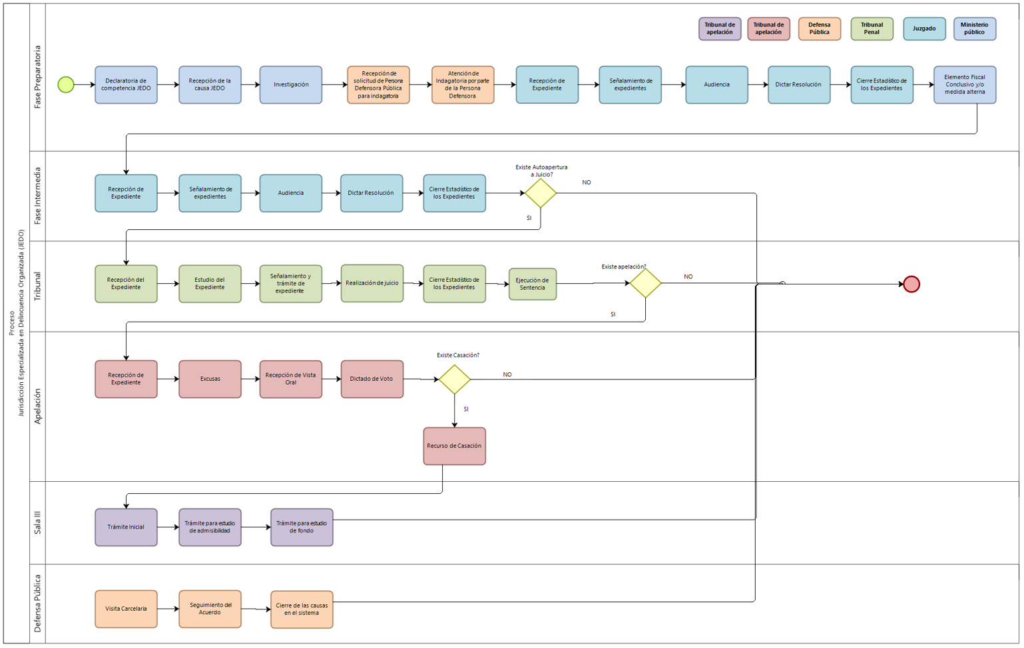 Fuente: Elaboración del Subproceso de MI.
Diagrama del proceso general para la Jurisdicción Especializada en Delincuencia Organizada

Diagrama de Subprocesos Fiscalía Adjunta Especializada en Delincuencia Organizada.

Se muestra a continuación los subprocesos que conforman el proceso de tramitación de la Fiscalía Adjunta Especializada en Delincuencia Organizada.

Declaratoria de competencia.

El proceso de atención de las causas en la Jurisdicción Especializada en Delincuencia Organizada inicia con la declaratoria de competencia de delincuencia organizada, subproceso que se muestra a continuación:
Figura 5
Diagrama Subproceso Declaratoria de Competencia JEDO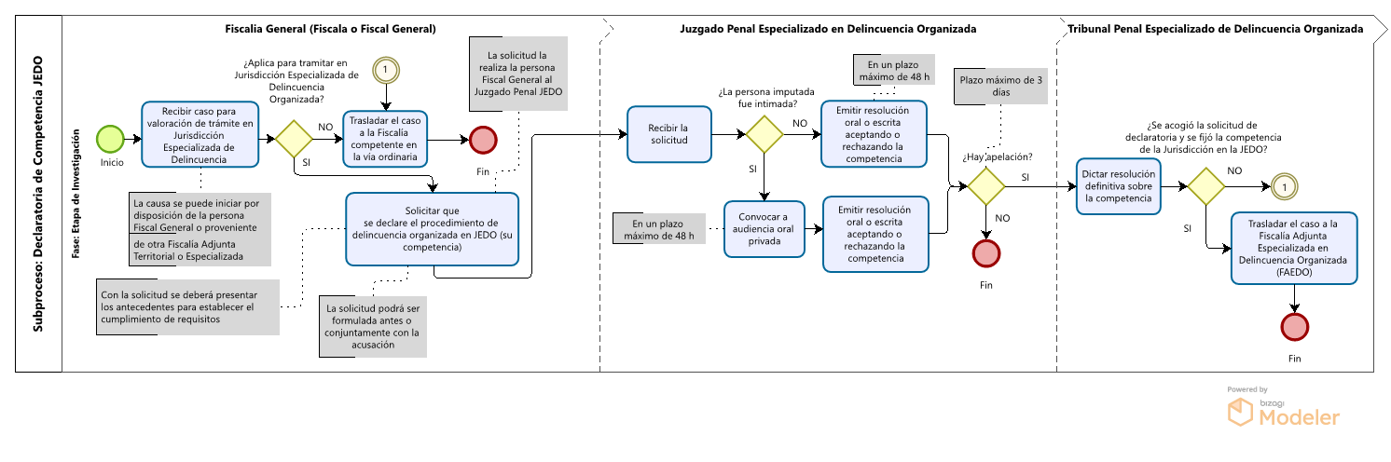
Fuente: Elaboración del Subproceso de MI a partir del insumo brindado por el equipo del Ministerio Público designado para Delincuencia Organizada.

Formulario Subproceso de Declaratoria de competencia JEDO

Recepción de la causa JEDO.
Se detalla a continuación el subproceso de recepción de la causa JEDO.

Figura 6
Diagrama Subproceso Recepción de la causa JEDO
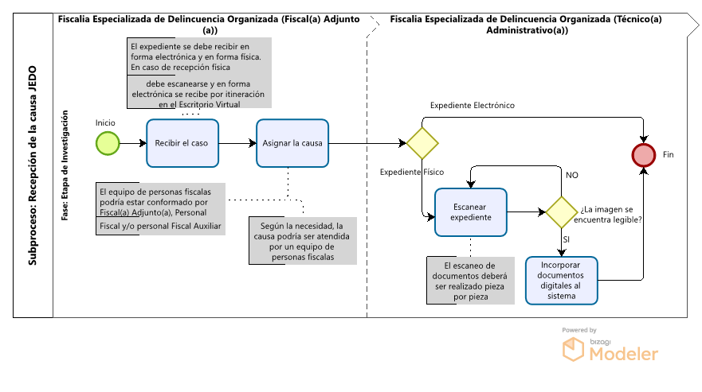
Fuente: Elaboración del Subproceso de MI a partir del insumo brindado por el equipo del Ministerio Público designado para Delincuencia Organizada.
Formulario Subproceso de Recepción de la causa JEDO

Investigación
A continuación, se detallan las actividades que corresponden al subproceso de investigación.

Figura 7
Diagrama Subproceso Investigación
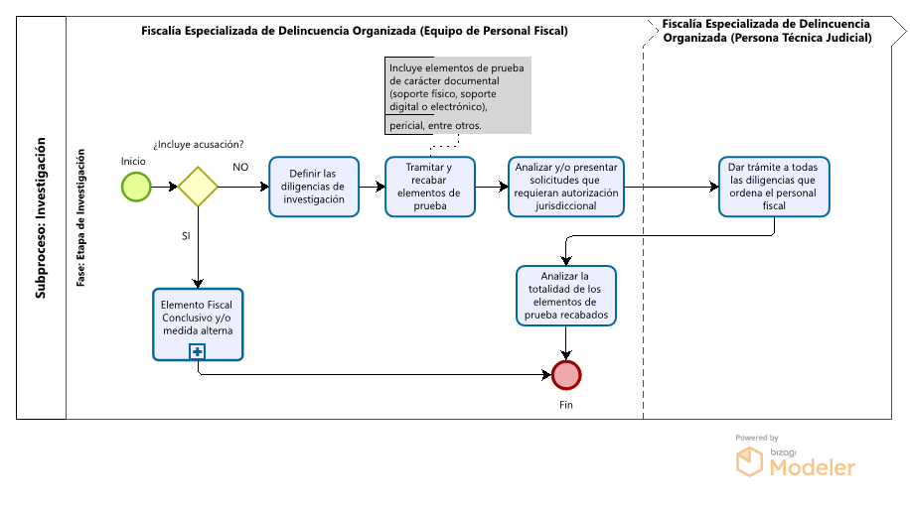
Fuente: Elaboración del Subproceso de MI a partir del insumo brindado por el equipo del Ministerio Público designado para Delincuencia Organizada.

Formulario Subproceso de Investigación

Elemento Fiscal Conclusivo y/o medida alterna.

El subproceso de elaboración del elemento fiscal conclusivo y/o medida alterna se describe a continuación:

Figura 8
Diagrama Subproceso Elemento Fiscal Conclusivo y/o medida alterna
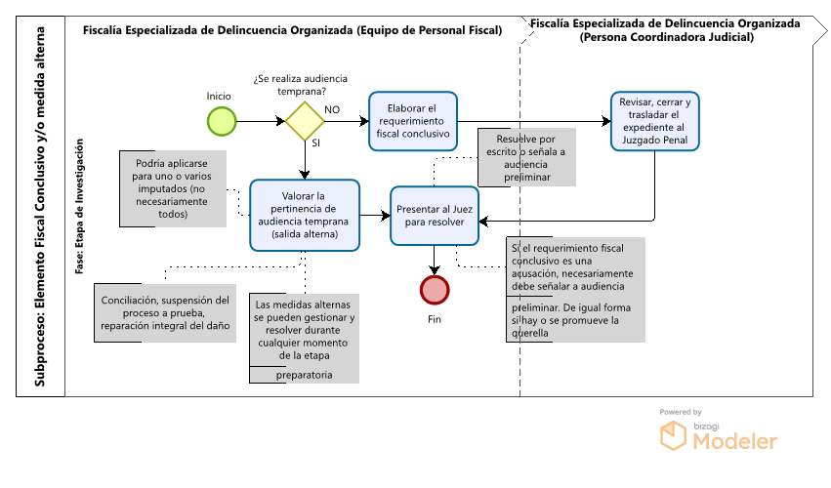
Fuente: Elaboración del Subproceso de MI a partir del insumo brindado por el equipo del Ministerio Público designado para Delincuencia Organizada.
Formulario Subproceso de Elemento Fiscal Conclusivo y/o medida alterna

Diagrama detallado de subprocesos de la Fiscalía Adjunta Especializada en Delincuencia Organizada.
Respecto al proceso que se aplicará en la Fiscalía de Delincuencia Organizada, se muestra seguidamente el diagrama de flujo de proceso:

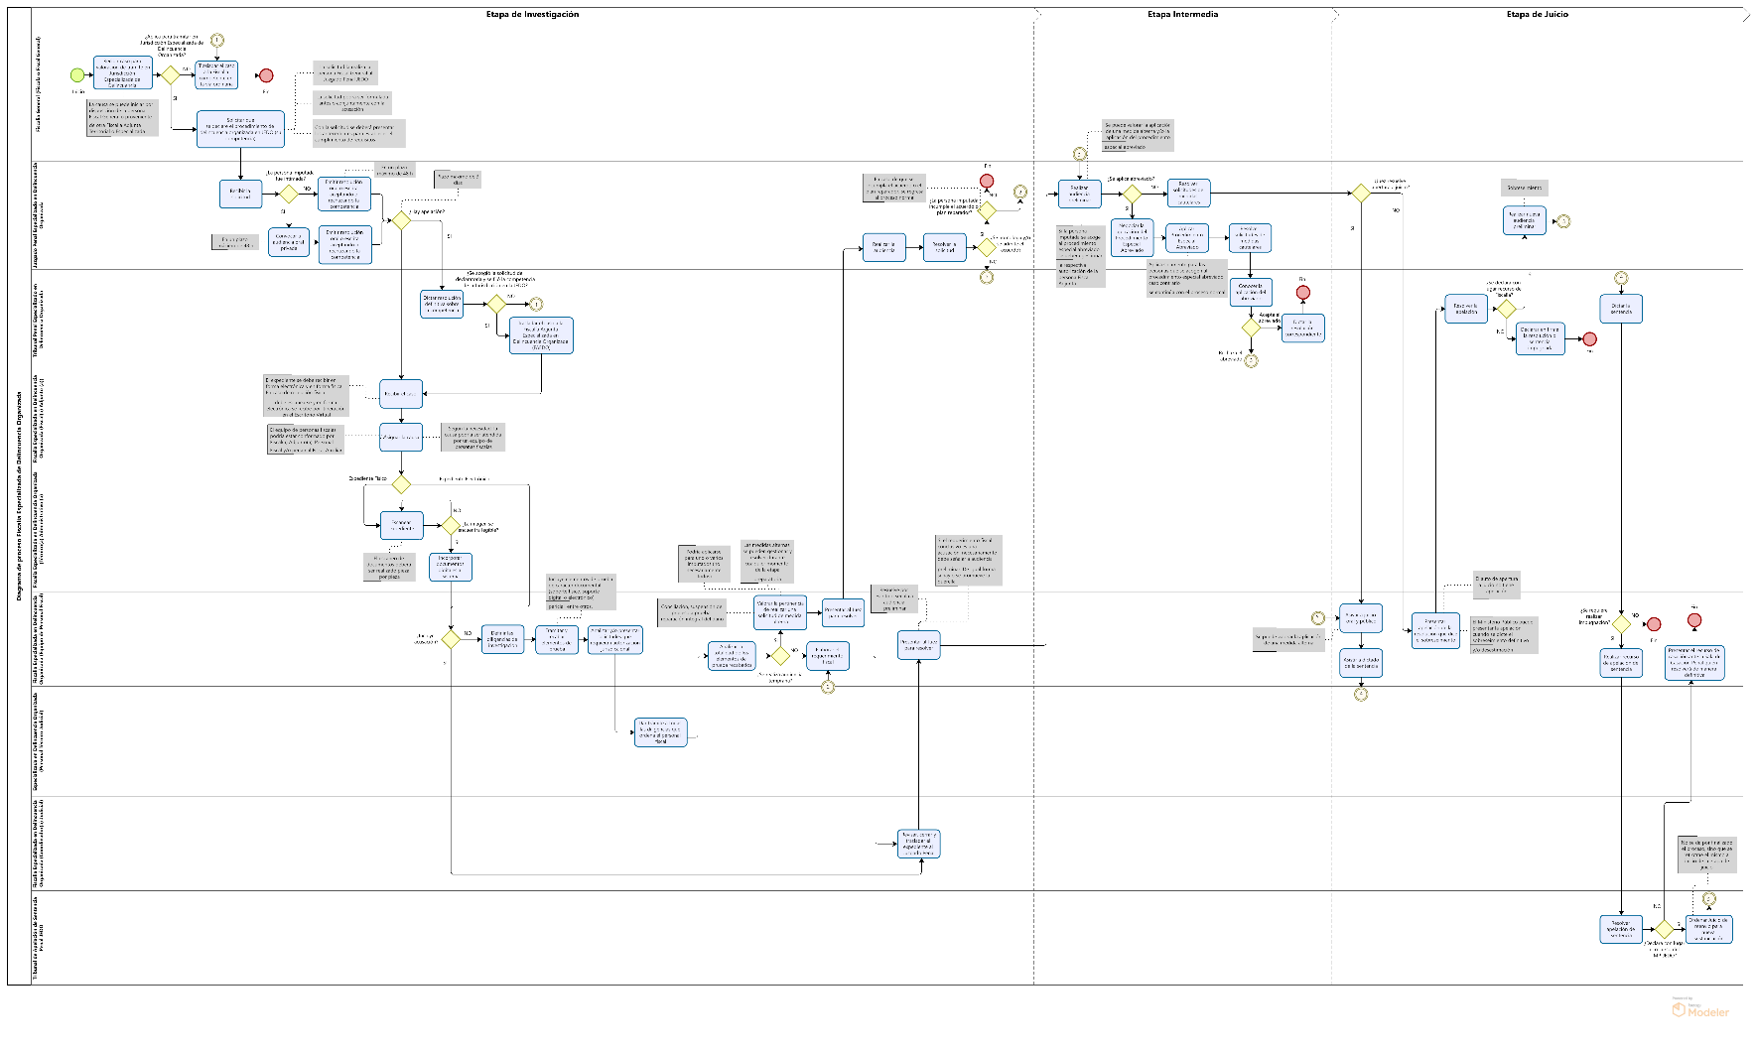
Fuente: Modernización Institucional con asesoría del equipo de Delincuencia Organizada del Ministerio Público.
La imagen mostrada anteriormente se encuentra cargada en el anexo 3 para una consulta más detallada de las actividades. Para la confección de este diagrama de flujo, se contó con la asesoría del equipo de la Fiscalía General de la República, con el que se realizó una reunión para revisar el diagrama de flujo base aprobado para el Ministerio Público y realizar la adecuación respecto al proceso que corresponde a la Jurisdicción Especializada en Delincuencia Organizada, la cual se documentó en la minuta 572-PLA-MI-MNTA-2022 (Ver anexo 4). Adicionalmente, se remitieron versiones preliminares del diagrama de flujo, sobre los cuales se recibieron observaciones por parte del equipo de Fiscalía General. (Ver anexo 5)
Seguidamente, se describe paso a paso las actividades asociadas al proceso de tramitación de la Fiscalía Adjunta Especializada en Delincuencia Organizada:

Paso 1: Recibir caso para valoración de trámite en Jurisdicción Especializada de Delincuencia Organizada. Descripción: La persona Fiscal General recibe los casos que cumplen con los requisitos establecidos en la ley 9481 Creación de la Jurisdicción de Delincuencia Organizada, con el fin de verificar si aplica su tramitación dentro de la Jurisdicción Especializada de Delincuencia Organizada. La causa se puede iniciar por disposición de la persona Fiscal General o proveniente de otra Fiscalía Adjunta Territorial o Especializada.

Paso 2 ¿Aplica para tramitar en JEDO?
- Paso 2.1 (La causa no aplica para tramitar en JEDO): Trasladar el caso a la Fiscalía competente en la vía ordinaria. Descripción: En caso de que la persona Fiscal General considere que el caso no cuenta con las características necesarias para ser incorporado a la Jurisdicción Especializada de Delincuencia Organizada, se trasladará el caso a la Fiscalía competente en la vía ordinaria.

- Paso 2.2 (La causa se debe tramitar en JEDO): Solicitar que se declare el procedimiento de delincuencia organizada en JEDO (su competencia). Descripción: En caso de que la persona Fiscal General determine que el caso aplica para ser incorporado en la Jurisdicción Especializada de Delincuencia Organizada, solicitará al Juzgado Penal Especializado de Delincuencia Organizada que se declare su competencia. La solicitud podrá ser formulada antes o conjuntamente con la acusación.
Paso 3: Recibir la solicitud. Descripción: El Juzgado Penal Especializado de Delincuencia Organizada recibe la solicitud remitida por la persona Fiscal General.

Paso 4: ¿La persona imputada fue intimada?
- Paso 4.1 (No fue intimada): Emitir resolución oral o escrita aceptando o rechazando la competencia. Descripción: En caso de que la persona no haya sido intimada, el Juzgado Penal Especializado en Delincuencia Organizada emite la resolución oral o escrita aceptando o rechazando la competencia, en un plazo máximo de 48 horas.

- Paso 4.2 (Sí fue intimada): Convocar a audiencia oral privada. Descripción: Si la persona fue intimada, el Juzgado Penal Especializado en Delincuencia Organizada convoca a audiencia oral privada, esto en un plazo máximo de 48 horas.

Paso 5: Emitir resolución oral o escrita aceptando o rechazando la competencia. Descripción: Posterior a la realización de la audiencia oral o privada, el Juzgado Penal Especializado en Delincuencia Organizada emite la resolución en forma oral o escrita.

Paso 6 ¿Hay apelación?
- Paso 6.1 (Sí hay apelación): Dictar resolución definitiva sobre la competencia. Descripción: En el caso de que se presente apelación de la resolución emitida, se realizará la itineración al Tribunal Especializado en Delincuencia Organizada para que dicte la resolución definitiva sobre la competencia.
- Paso 6.1.1 ¿Se acogió la solicitud de declaratoria y se fijó la competencia de la Jurisdicción en la JEDO?

  - Paso 6.1.1.1 (No se acoge la solicitud): Se traslada el caso a la Fiscalía competente en la vía ordinaria. Paso 2.1.
  - Paso 6.1.1.2 (Se acoge la solicitud): Se traslada el caso a la Fiscalía Adjunta Especializada en Delincuencia Organizada.

- 6.2 (No hay apelación): Recibir el caso. A partir de la emisión de la resolución de declaratoria de competencia en la Jurisdicción Especializada de Delincuencia Organizada, se recibe el expediente en la Fiscalia Adjunta Especializada en Delincuencia Organizada. El expediente puede encontrarse en versión física o electrónica. En caso de encontrarse en versión física, la Fiscalia Adjunta Especializada en Delincuencia Organizada deberá escanearlo; mientras que si está en versión electrónica este se recibe por itineración en el sistema Escritorio Virtual.

Paso 7: Asignar la causa. Descripción: La persona Fiscal Adjunta en Delincuencia Organizada asigna la causa al equipo de Fiscales según corresponda. Este equipo de Fiscales puede estar conformados por Fiscales, Fiscales Auxiliares e inclusive la persona Fiscal Adjunta.

Paso 8: ¿Expediente Físico o electrónico?
  - Paso 8.1 (Expediente físico) Escanear expediente. Descripción: En caso de que el expediente se reciba en formato físico, la persona Técnica Administrativa escanea el expediente y verifica que la imagen obtenida se encuentre legible. Si, al verificar la calidad de la imagen se identifica que se encuentra ilegible, se escanea nuevamente.

    - Paso 8.1.1: Incorporar documentos digitales al sistema. Descripción: Para los expedientes físicos, una vez que la imagen se encuentra legible, la persona Técnica Administrativa incorpora la documentación en el sistema Escritorio Virtual.
  - Paso 8.2 (Expediente electrónico): ¿Incluye acusación?

Paso 8.2.1 (Con acusación): Descripción: En caso de que la causa ya cuente con acusación, se revisa, cierra y traslada el expediente al Juzgado Penal JEDO.
Paso 8.2.2 (Sin acusación): Se aplican los siguientes pasos:

Paso 9: Definir las diligencias de investigación. Descripción: Posterior a la asignación de la causa, el equipo de personal Fiscal determina las diligencias de investigación que se requieren.

Paso 10: Tramitar y recabar elementos de prueba. Descripción: El equipo de personal Fiscal tramita y recaba los elementos de prueba respectivos, dentro de los cuales se incluyen elementos de prueba de carácter documental (soporte físico, soporte digital o electrónico), pericial, entre otros.

Paso 11: Analizar y/o presentar solicitudes que requieran autorización jurisdiccional. Descripción: El equipo de personal Fiscal analiza y en caso de determinar la necesidad, se presentará al Juzgado Penal Especializado en Delincuencia Organizada las solicitudes que requieran una autorización jurisdiccional.

Paso 12: Dar trámite a todas las diligencias que ordena el personal fiscal. Descripción: La persona Técnica Judicial tramita las diligencias solicitadas por el equipo de personal Fiscal.

Paso 13: Analizar la totalidad de los elementos de prueba recabados. Descripción: El equipo de personal Fiscal analiza la totalidad de los elementos de prueba.

Paso 14: ¿Se realiza audiencia temprana?
  - Paso 14.1 (Sí se realiza) Valorar la pertinencia de realizar una solicitud de medida alterna). Descripción: El equipo de personal Fiscal valora la pertinencia de la realización de una solicitud de medida alterna, la solicitud al Juzgado Penal Especializado en Delincuencia Organizada. Las medidas alternas se pueden gestionar y resolver durante cualquier momento de la etapa preparatoria. Las mismas pueden aplicarse a uno o varios imputados (no necesariamente a todos). Dentro de las medidas que se pueden aplicar se encuentra la conciliación, suspensión del proceso a prueba y reparación integral del daño.

    - Paso 14.1.1: Presentar al Juez para resolver. Descripción: El equipo de personal Fiscal presenta al Juzgado Penal Especializado en Delincuencia Organizada la solicitud de audiencia temprana.
    - Paso 14.1.2: Realizar audiencia. Descripción: El Juzgado Penal realiza la audiencia.
    - Paso 14.1.3: Resolver la solicitud. Descripción: La persona Juzgadora resuelve la solicitud presentada por la Fiscalía.
    - Paso 14.1.4: ¿Se homologa y/o se admite acuerdo?
      - Paso 14.1.4.1 (Si se homologa o se acepta acuerdo)
      - Paso 14.1.4.1.1 ¿La persona imputada incumple el acuerdo o plan reparador?
      - Paso 14.1.4.1.1.1 (Persona no incumple): Descripción: Finaliza el proceso.
      - Paso 14.1.4.1.1.2 (Persona incumple): Descripción: Se dirige al paso 14.2 Elaborar requerimiento fiscal conclusivo.
      - Paso 14.1.4.2 (No se homologa o se acepta acuerdo): Descripción: Se dirige al paso 14.2 Elaborar requerimiento fiscal conclusivo.

- Paso 14.2: (No se realiza audiencia temprana): Elaborar requerimiento fiscal conclusivo. Descripción: Si no se considera pertinente la realización de una audiencia temprana, el equipo de personal Fiscal elabora el requerimiento fiscal conclusivo.

Paso 15: Revisar, cerrar y trasladar el expediente al Jugado Penal. Descripción: La persona Coordinadora Judicial revisa, cierra y traslada el expediente al Juzgado Penal Especializado en Delincuencia Organizada.

Paso 16: Presentar al Juez para resolver. Descripción: La persona Juzgadora resuelve por escrito o señala a audiencia preliminar. Si el requerimiento fiscal conclusivo es una acusación, necesariamente debe señalar a audiencia preliminar. De igual forma, si hay o se promueve la querella.

Paso 17: Realizar audiencia preliminar. Descripción: El Juzgado Penal realiza la audiencia preliminar, en la cual se puede valorar la aplicación de una medida alterna y/o la aplicación del procedimiento especial abreviado.

Paso 18: ¿Se aplica abreviado?
- Paso 18.1 (Si se aplica abreviado). Negociar la aplicación del Procedimiento Especial Abreviado. Descripción: Si la persona se acoge al procedimiento especial abreviado se deberá gestionar la respectiva autorización de la persona Fiscal Adjunta.
- Paso 18.1.1. Aplicar Procedimiento Especial Abreviado. Descripción: Aplica solamente para las personas que se acogen al procedimiento especial abreviado, caso contrario se continúa con el proceso normal.
- Paso 18.1.2 Resolver solicitudes de medidas cautelares. Descripción: La persona Juzgadora resuelve las solicitudes de medidas cautelares.
- Paso 18.1.3 Conocer la aplicación del abreviado. Descripción: El Tribunal Penal Especializado en Delincuencia Organizada.
- Paso 18.1.4 ¿Se acepta el abreviado?
- Paso 18.1.4.1 (Si se acepta el abreviado). Dictar la resolución correspondiente. Descripción: El Tribunal Penal Especializado dicta la resolución correspondiente y se finaliza el proceso.
- Paso 18.1.4.2 (Se rechaza el abreviado). Descripción: Se traslada al paso 17 Realizar audiencia preliminar.

- Paso 18.2 (No se aplica el abreviado). Resolver solicitudes de medidas cautelares. Descripción: El Juzgado Penal resuelve las solicitudes de medidas cautelares.
Paso 19. ¿Juez resuelve apertura a juicio?
- Paso 19.1 (Resuelve apertura a juicio). Asistir a juicio oral y público. Descripción: El equipo de personas fiscalas asiste al juicio señalado por la autoridad jurisdiccional. Durante el juicio es posible valorar la aplicación de una medida alterna.
- Paso 19.1.1 Asistir a dictado de sentencia. Descripción: El equipo de personas fiscalas asiste al dictado de sentencia.
- Paso 19.1.2 Dictar sentencia. Descripción: La persona Juzgadora del Tribunal Penal dicta la sentencia
- Paso 19.1.3 ¿Se requiere realizar impugnación?
- Paso 19.1.3.1 (No se requiere realizar impugnación). Descripción: En caso de que no sea necesario realizar impugnación a la sentencia, finaliza el proceso.
- Paso 19.1.3.2 (Se requiere realizar impugnación). Realizar recurso de apelación de sentencia. Descripción: Si es necesario realiza impugnación, el equipo de fiscales realiza el recurso de apelación de sentencia.
- Paso 19.1.4. Resolver apelación de sentencia. Descripción: El Tribunal de Apelación de Sentencia resuelve el recurso de apelación interpuesto por la Fiscalía Especializada en Delincuencia Organizada.
- Paso 19.1.5¿Declara con lugar el recurso del MP-JEDO?
- Paso 19.1.5.1 (No Declara con lugar). Presentar el recurso de casación ante la Sala de Casación Penal quién resolverá de manera definitiva. La Fiscalía Especializada en Delincuencia Organizada presenta el recurso de casación ante la Sala de Casación Penal, quién resolverá de manera definitiva.
- Paso 19.1.5.2 (Declara con lugar). Ordenar juicio de reenvío para nueva sustanciación. Descripción. El Tribunal de Apelación de Sentencia Penal JEDO ordena juicio de reenvío para nueva sustanciación. No se da por finalizado el proceso, sino que se retrotrae el mismo al inicio de la etapa de juicio. Se traslada al paso 19.1.

- Paso 19.2 (No resuelve apertura a juicio). Presentar apelación de la resolución que dicta el sobreseimiento. Descripción: El auto de apertura a juicio no tiene apelación. El Ministerio Público puede presentar la apelación cuando se dicte el sobreseimiento y/o desestimación.
- Paso 19.2.1 Resolver la apelación. Descripción. El Tribunal Penal en Delincuencia Organizada resuelve la apelación.
- Paso 19.2.2 ¿Se declara con lugar recurso de Fiscalía?
- Paso 19.2.2.1 (No se declara con lugar). Declarar en firme la resolución o sentencia impugnada. Descripción. El Tribunal Penal Especializado en Delincuencia Organizada declara en firme la resolución o sentencia impugnada. Finaliza el proceso.
- Paso 19.2.2.1 (Se declara con lugar). Realizar nueva audiencia preliminar. Se traslada al paso 17.

Roles de distribución de asuntos nuevos

En la actualidad no existe una Distribución de Asuntos estandarizada a nivel de la Fiscalía General, cada Fiscalía tiene un rol particular de distribución que depende de la cantidad y tipo de asuntos. Dentro de las posibles mejoras propuestas es la creación de un rol inteligente y estandarizado en conjunto con la Unidad de Monitoreo y Apoyo a la Gestión de las Fiscalías (U.M.G.E.F.) y la Dirección de Tecnología de la Información. Este rol consiste que mediante algoritmo se permita considerar la cantidad de asuntos, así como el tipo de delito, misma que garantizará una distribución equitativa de la carga de trabajo entre Fiscales Auxiliares, tanto en cantidad como en tipología de delitos. Se propone la aplicación de esta metodología, una vez que se hayan definido los criterios a aplicar en el reparto automático.

De manera temporal, se propone el uso de un libro electrónico en formato Excel para realizar el reparto de asuntos por tipo de delito y plaza de persona Fiscal Auxiliar, de acuerdo con los delitos que ingresarán a esta Jurisdicción. La propuesta de herramienta de reparto se encuentra adjunta en el anexo 8.

Sistemas de Información

Sistemas a utilizar (incluye la valoración de implementación del expediente electrónico y Agenda Cronos)

En el caso de la Fiscalía Especializada de Delincuencia Organizada se utilizará el expediente electrónico, por lo cual el sistema que se empleará para la tramitación de causas será el Escritorio Virtual.
Además, debido a que las causas que ingresan pueden provenir de Fiscalías con tramitación física, la Fiscalía Adjunta Especializada en Delincuencia Organizada será la responsable de escanear pieza por pieza, verificar la calidad de las imágenes e incorporar y etiquetar los documentos en el Sistema de Escritorio Virtual.
Adicionalmente deben contar con Intranet Judicial a efecto de tener acceso a los sistemas que se muestran en el siguiente cuadro, los cuales coadyuvan en la gestión administrativa de las oficinas:

Cuadro 3. Sistemas de información utilizados en Fiscalías
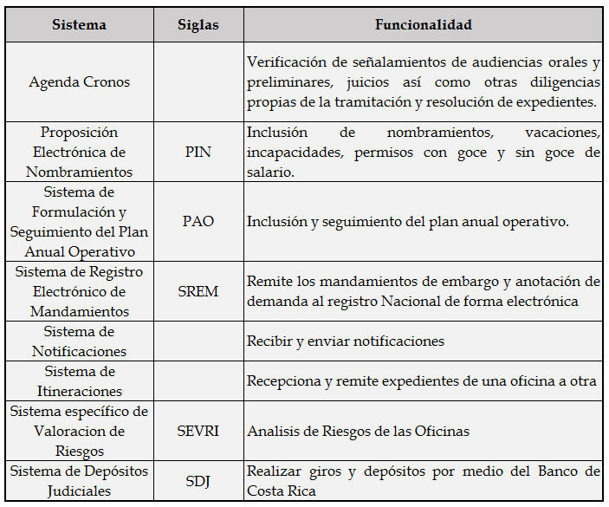
Fuente: Elaboración propia.

Infraestructura de tareas para tramitación electrónica
En informe 1087-PLA-MI-2021 relacionado con el seguimiento sobre la implantación del Escritorio Virtual en materia Penal, aprobado en sesión 93-2021 del 28 de octubre del 2021, artículo XLIII; se incluye el estándar de ubicaciones y tareas definido para las Fiscalías Penales y Penales Juveniles, el cual se adjunta a continuación:

Cuadro 4. Infraestructura tecnológica Ministerio Público
Infraestructura tecnológica Ministerio Público
Fuente: Informe 1087-PLA-MI-2021
El estándar de ubicaciones y tareas definido para las Fiscalías Penales y Penales Juveniles fue registrado bajo el código del Modelo de Gestión por Procesos Institucional, FMRO-FGEN-0033-1981-01.

Escritos para tramitación electrónica
La recepción de escritos en las Fiscalías donde no existe Oficina de Recepción de Documentos (RDD) se realiza de manera directa en cada Oficina. Donde exista esta oficina (RDD) y se reciban documentos para Fiscalías, deberá estandarizarse la clasificación de escritos con base a los tipos de documentos propuestos, esto debido a que actualmente, donde existen RDD, las mismas reciben y clasifican a criterio de cada oficina. Adicionalmente, se cuenta con la posibilidad de recibir documentos mediante el Sistema de Gestión en Línea. La estandarización tomaría como base la siguiente lista de documentos:

Cuadro 5. Escritos para tramitación electrónica
Nombre | Código
Denuncia escrita | FMRO-FGEN-0033-1981-02
Ampliación escrita de denuncia | FMRO-FGEN-0033-1981-03
Partes de policías administrativas | FMRO-FGEN-0033-1981-04
Informes de entes fiscalizadores (relación de hechos) | FMRO-FGEN-0033-1981-05
Expedientes o testimonios de pruebas | FMRO-FGEN-0033-1981-06
Copia de expedientes clínicos y epicrisis | FMRO-FGEN-0033-1981-07
Certificaciones y poderes especiales | FMRO-FGEN-0033-1981-08
Informes y dictámenes periciales y profesionales | FMRO-FGEN-0033-1981-09
Formularios, boletas y plantillas | GUIA-FGEN-0033-1981-01
Resoluciones de medidas cautelares | FMRO-FGEN-0033-1981-10
Acción Civil Resarcitoria presentada | FMRO-FGEN-0033-1981-11
Querella presentada | FMRO-FGEN-0033-1981-12
Documentación de persona detenida | FMRO-FGEN-0033-1981-13

Coordinaciones con otras instancias

La Fiscalía de Delincuencia Organizada deberá coordinar con instancias como:
- Organismo de Investigación Judicial u otros cuerpos policiales: Las instancias remiten informes de investigación a la Fiscalía de manera física y la Fiscalía coordina todo lo relacionado a dirección funcional.
- Juzgados Penales: La Fiscalía Adjunta Especializada en Delincuencia Organizada envía el expediente a través del Sistema de Itineraciones, debiendo asistir a las audiencias preliminares, las cuales son programadas en la Agenda Cronos. Generalmente, la persona que debe ir a las audiencias preliminares es la que tiene el perfil de Fiscal o Fiscala Auxiliar. Por otra parte, se deberán gestionar las solicitudes ante el Juzgado Penal propias de la etapa preparatoria, así como la asistencia a otros tipos de audiencias como lo son audiencias tempranas, anticipos, audiencias de medidas cautelares, entre otros.
- Tribunales Penales: asistencia a los juicios, los cuales son notificados por el Tribunal de Juicio y señalados en la Agenda Cronos. La Ley Orgánica del Ministerio Público establece una unidad en el ámbito jurídico en el sentido que existe la posibilidad que un criterio jurídico pueda ser variado por algún superior, mediate la figura de la enmienda jurídica. Es recomendable que al juicio asistan los Fiscales o Fiscalas Coordinadores o de juicio; sin embargo, está la posibilidad de que un Fiscal Auxiliar colabore en la asistencia a un juicio, considerando el debido espacio para el análisis de la causa, así como por una cuestión de control interno.
- Defensa Pública: se debe hacer las coordinaciones para asegurar la defensa pública técnica del presunto imputado.
- Trabajo Social y Psicología/Departamento de Medicina Legal/Departamento de Ciencias Forenses: se solicitan valoraciones de peritajes vía correo electrónico o directamente con la persona.
- Oficina de Atención y Protección a la Víctima: Es la Oficina del Ministerio Público encargada de atender y/o proteger a todas las personas (hombres, mujeres, niños/niñas, etc), nacionales y extranjeras, que sean víctimas, testigos y otros participantes en algún proceso penal. En caso de que el caso que se mantenga bajo investigación requiera que las personas víctimas o testigos cuenten con protección, se deberá realizar la coordinación respectiva entre la Fiscalía Adjunta Especializada en Delincuencia Organizada y la Oficina de Atención y Protección a la Víctima.
- Tribunal de Apelación de Sentencia Penal Especializado en Delincuencia Organizada: Para las sentencias que la Fiscalía Adjunta Especializada en Delincuencia Organizada considere que es necesario realizar una impugnación, presentará ante el Tribunal de Apelación Especializado en Delincuencia Organizada el recurso de apelación de sentencia correspondiente sobre el cual resolverá esta instancia.
- Sala de Casación Penal: La Fiscalía presentará ante la Sala de Casación Penal los recursos de casación que consideren necesarios.

Infraestructura física

En el informe 1183-PLA-PP-2021, relacionado con el gasto ordinario para atender las nuevas obligaciones encomendadas por la Asamblea Legislativa, entre ellas la Ley 9481 “Creación de la Jurisdicción Especializada en Delincuencia Organizada en Costa Rica”; aprobado en sesión del Consejo Superior 45-2021 celebrada el 25 de octubre de 2021, artículo XXI, se detalla la propuesta relacionada con la ubicación de la Fiscalía Especializada en Delincuencia Organizada:
“Según la propuesta desarrollada por el Departamento de Servicios Generales, las plazas asignadas al Ministerio Público, se ubicaría en el 4to piso del edificio de Tribunales de Justicia, específicamente en las áreas que dejarán los despachos que se trasladarán al edificio Torre Judicial (Despachos Civiles).” .
Seguidamente, se muestra el plano con la ubicación y área asignada a la Fiscalía Especializada en Delincuencia Organizada:
Figura 9. Ubicación y área de la Fiscalía Especializada en Delincuencia Organizada.
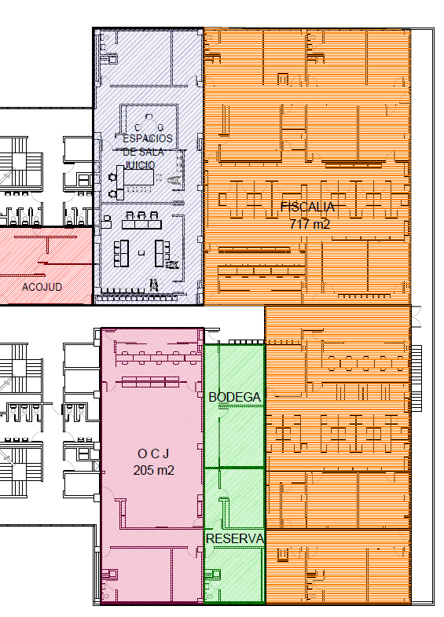
Fuente: Informe 1183-PLA-PP-2021.

Infraestructura tecnológica

Respecto a la infraestructura tecnológica, la Fiscalía Especializada en Delincuencia Organizada manejará expediente electrónico con respaldo en físico de ciertas piezas; por lo tanto, la oficina deberá contar como mínimo con los siguientes recursos tecnológicos:
- Equipo de cómputo para las personas Fiscalas, Fiscalas Auxiliares, Técnicas Judiciales, Técnica Administrativa y Coordinadora Judicial.
- Acceso a internet.
- Impresora, fax y escáner con las características técnicas definidas por la Dirección de Tecnologías de Información y Comunicaciones.
- Teléfonos con identificador de llamadas.

Entre otros que se requieran para el buen desempeño de las funciones de la oficina.
Respecto a lo que se contempló sobre este tema a nivel presupuestario, en el informe 364-PLA-MI-RH-2022, relacionado con la formulación presupuestaria 2023 para la continuación del Proyecto de Implementación de la Ley 9481, Creación de la Jurisdicción Especializada en Delincuencia Organizada en Costa Rica; aprobado en sesión 36-2022 del Consejo Superior, celebrada el 29 de abril del 2022 artículo XXXIII, se detalla lo siguiente:
“De acuerdo con el oficio 315-DTI-2022 de la Dirección de Tecnología de la Información, con motivo del presupuesto aprobado en el 2022, se podrá solventar la necesidad de equipo de cómputo y compra de licencias para el personal que atenderá la Jurisdicción, concretamente, 413 suscripciones Office 365 y 241 computadoras (142 de escritorio y 99 portátiles), lo anterior, tomando en consideración la relación según el perfil competencial de cada puesto.”.
Con base en lo anterior y al consultar de forma puntual el oficio 315-DTI-2022 de la Dirección de Tecnología de la Información (Ver anexo 6), se detalla el siguiente listado de equipo de cómputo que corresponde a la Fiscalía Especializada en Delincuencia Organizada.
Cuadro 6. Distribución de computadoras tomando en consideración la relación según el perfil de puesto.
Puesto | Computadora de escritorio | Computadora portátil
Fiscal Adjunto 1 |  | 1
Fiscal |  | 6
Fiscal Auxiliar |  | 14
Coordinador Judicial 2 |  | 1
Técnico Judicial | 18
Técnico Administrativo 2 | 1
Auxiliar de Servicios Generales | 1
Fuente: Oficio 315-DTI-2022
Respecto al resguardo de las piezas que conforman el respaldo físico, se requiere que se cuente con estanterías que permitan la identificación del material que se almacena, para evitar el extravío de documentación por parte de las personas Técnicas Judiciales, Fiscalas y Fiscalas Auxiliares. Además, se requiere que los inventarios de la documentación se mantengan actualizados de forma diaria.

Tiempos de duración de los procesos

Por la naturaleza propia de los asuntos penales y los grados de complejidad que puedan presentar dadas algunas variables tales como el delito, cantidad de involucrados y otra serie de elementos, es incierto definir una duración estándar de tiempo.
Adicionalmente, en la actualidad no se cuenta con estadísticas suficientes para determinar los tiempos de duración de casos con declaratoria de delincuencia organizada.
En el informe 493-PLA-MI-2019 relacionado con el “Modelo de Tramitación del Ministerio Público”, aprobado por el Consejo Superior en sesión 43-19 del 14 de mayo de 2019, artículo XLII se menciona:
“… con la extracción estadística del 2017 y 2018,se extrae una comparación con base en el ejercicio hecho con las seis fiscalías que trabajan de forma electrónica: Limón, San Carlos, Cartago, Pérez Zeledón, Batán y Segundo Circuito Judicial de San José) y todas las Fiscalías Físicas del país, lo cual permitió determinar que en el período analizado se presentó un promedio de duración del proceso de 377 días para las Fiscalías Físicas, mientras que en el caso de las Fiscalías Electrónicas promediaron 357 días. Dichos promedios toman en consideración el tiempo transcurrido desde que un proceso ingresa a la Fiscalía hasta que se dicta una acusación.
Lo anterior implica que, tomando en consideración la totalidad de las Fiscalías Territoriales (tanto físicas como electrónicas) se determinó que el promedio de duración de los procesos es de 374 días.
Tocante a lo anterior, el Ministerio Público lleva indicadores de rezago, el cual implica una duración superior a los dos años a partir de la entrada del caso a la oficina, por lo cual, se considera un tiempo inferior a los dos años como aceptable de acuerdo con la carga de trabajo existente. Los listados de asuntos en rezago son obtenibles por medio de los sistemas electrónicos de gestión penal y a través de esta metodología se ofrece ejemplos de acciones tendientes a favorecer la reducción del circulante y la identificación y resolución prioritaria de causas con más de dos años de permanecer en la fiscalía.
Lo antes mencionado según se dispuso a las Fiscalías del país por medio del Memorándum 08-ADM 2001 de la Fiscalía General de la República.
Se adjunta el Memorándum indicado.”.
Por otra parte, en la Ley 8754 Contra la Delincuencia Organizada, artículo 2 se menciona lo siguiente:
“Declaratoria de procedimiento especial
Cuando, durante el curso del proceso penal, el Ministerio Público constate que de acuerdo con las normas internacionales vigentes y la presente Ley, los hechos investigados califican como delincuencia organizada, solicitará ante el tribunal que esté actuando una declaratoria de aplicación de procedimiento especial. El procedimiento autorizado en esta Ley excluye la aplicación del procedimiento de tramitación compleja.
El tribunal resolverá motivadamente acogiendo o rechazando la petición del Ministerio Público. La resolución que favorezca la solicitud del Ministerio Público tendrá carácter declarativo. El tribunal adecuará los plazos; para ello, podrá modificar las resoluciones que estime necesario.
Declarado que los hechos investigados califican como delincuencia organizada, todos los plazos ordinarios fijados en el Código Procesal Penal, Ley N.º 7594, para la duración de la investigación preparatoria, se duplicarán.”.
Por otra parte, la Ley 9481 de Creación de la Jurisdicción Especializada en Delincuencia Organizada en su artículo 10 establece aspectos relacionados con los plazos, según se detalla seguidamente:
“En caso de que la Jurisdicción Especializada en Delincuencia Organizada se arrogue la competencia de un asunto, tendrán aplicación, sin necesidad de resolución judicial adicional, las normas especiales previstas en el Código Procesal Penal relacionadas con los plazos para asuntos de tramitación compleja, salvo lo dispuesto en el párrafo siguiente.

En caso de que se dicte sentencia condenatoria que imponga pena privativa de libertad, el plazo de prisión preventiva podrá ser prorrogado mediante resolución fundada, hasta por doce meses más.

El Tribunal de Apelación de Sentencia Especializado en Delincuencia Organizada, excepcionalmente y de oficio, podrá autorizar una prórroga de la prisión preventiva hasta por seis meses adicionales a los plazos de prisión preventiva previstos en el Código Procesal Penal, cuando se disponga el reenvío a un nuevo juicio.

La Sala Tercera de la Corte Suprema de Justicia, excepcionalmente y de oficio, podrá autorizar en los asuntos de su conocimiento, una prórroga de la prisión preventiva hasta por doce meses más, cuando dispongan el reenvío a un nuevo juicio.”.

Respecto a las normas especiales establecidas en el Código Procesal Penal, en el artículo 376 se indica lo siguiente:
“Cuando la tramitación sea compleja a causa de la multiplicidad de los hechos, del elevado número de imputados o de víctimas o cuando se trate de causas relacionadas con la investigación de cualquier forma de delincuencia organizada, el tribunal, de oficio o a solicitud del Ministerio Público, podrá autorizar, por resolución fundada, la aplicación de las normas especiales previstas en este Título.

En la etapa de juicio, la decisión sólo podrá adoptarse en el momento en que se convoca a debate.
Cuando la aplicación del procedimiento complejo sea dispuesta durante las fases preparatoria o intermedia, no regirá la reducción del término de prescripción a la mitad, prevista en el artículo 33 de este Código.”.

En el artículo 378 del Código Procesal Penal se establece lo correspondiente a los plazos:

“Una vez autorizado este procedimiento, producirá los siguientes efectos:
a) El plazo ordinario de la prisión preventiva se extenderá hasta un máximo de dieciocho meses, la prórroga hasta otros dieciocho meses y, en caso de sentencia condenatoria, hasta ocho meses más.

b) El plazo acordado por el tribunal para concluir la investigación preparatoria será de un año.
c) En la etapa intermedia y de juicio, los plazos establecidos en favor de las partes para realizar alguna actuación y aquellos que establecen un determinado tiempo para celebrar las audiencias, se duplicarán.
d) Cuando la duración del debate sea menor de treinta días, el plazo máximo de la deliberación se extenderá a cinco días y el tiempo para dictar la sentencia a diez. Cuando la duración del debate sea mayor, esos plazos serán de diez y veinte días respectivamente.

e) Los plazos para interponer y tramitar los recursos se duplicarán.

En todo caso, regirán las normas sobre retardo de justicia.”.

Con base en lo anterior, es posible concluir que, en este caso la aplicación del procedimiento especial de Delincuencia Organizada implica una extensión de los plazos de atención, lo que implica que, en lugar de acelerar la respuesta al usuario, se estaría abriendo la posibilidad de extensión de los plazos de atención por parte de la Jurisdicción Especializada en Delincuencia Organizada.

Por otra parte, con relación a las diligencias de investigación que debe realizar la Fiscalía Especializada en Delincuencia Organizada, es importante considerar las duraciones en la atención de solicitudes realizadas a las Secciones Especializadas del Organismo de Investigación Judicial (por ejemplo: Sección de Psiquiatría y Psicología Forense; Sección de Patología Forense, Sección de Clínica Médico Forense y Sección de Medicina del Trabajo).

En el caso de la Sección de Psiquiatría y Psicología Forense, se tomó como referencia el informe 1138-PLA-MI-2022 relacionado con el Rediseño de Procesos del Organismo de Investigación Judicial, Departamento de Medicina Legal, Sección de Psiquiatría y Psicología Forense, que fue aprobado por el Consejo Superior en sesión 03-2022 celebrada el 11 de enero de 2022, artículo LII; en el cual se aplicó un muestreo de la duración de las resoluciones de pericias psiquiátricas y psicológicas durante los años 2018 y 2019. En el caso de las pericias de psiquiatría, se obtuvo un tiempo promedio de resolución para el año 2018 de 48 días. En contraste, para el año 2019 se obtuvo un tiempo promedio de resolución de 39 días. Respecto a las pericias de psicología, se obtuvo un tiempo promedio de resolución para el año 2018 de 164 días. En contraste, para el año 2019 se obtuvo un tiempo promedio de resolución de 91 días.

Respecto a la Sección de Patología Forense, en el informe 38-PLA-MI-2022 relacionado con el Rediseño de Procesos del Organismo de Investigación Judicial, Departamento de Medicina Legal, Sección de Patología Forense, aprobado en sesión del Consejo Superior 21-2022, celebrada el 10 de marzo de 2022, artículo LIII; se realizó un muestreo de la duración de la tramitación de un caso desde que ingresa el cadáver hasta que se envía el dictamen médico a la Autoridad Judicial solicitante. De los datos analizados se obtuvo un tiempo promedio de resolución para el año 2018 de 66 días. En contraste, para el año 2019 se obtuvo un tiempo promedio de resolución de 82 días. Como se puede observar, se presentó un incremento del 23% (16 días) para el periodo de 2019.

Libros de control

Para la Fiscalía Especializada de Delincuencia Organizada se consideró la aplicación de los siguientes controles:
- Memoria Anual.
- Libros de control de Evidencias.
- Control de formularios de seguridad.
- Libro de novedades (en ciertas oficinas).
- Libro de control de disponibilidad.
- Libro de entrada de asuntos.
- Libro de distribución de causas.
Otros controles manuales que se llevan y que deberían valorarse para analizar la pertinencia de los mismos, ya sea por su obsolescencia o por su no valor agregado a la Oficina son:

- Control de asistencia.
- Reportes de fallos para informática.
- Control de Inventario de activos.
- Reporte de activos dañados.
- Los oficios que se registran en la PIN.
- Control para la distribución de causas por delito.
- Control para la distribución diaria de asistencia a audiencias y tamizaje de los fiscales.
- El pedido de suministros por trimestre.
- Copiado digital.
- Control de placas tanto de asignación como entrega de las mismas.
- Expedientes personales digitales de los funcionarios de la oficina (vacaciones, incapacidades, nombramientos).
- Control para la entrega de tener a la orden, orden de libertad y remisión de detenidos.
- Control de boleta de seguridad tipo Z9 para el envío al registro público.
- Control de Caja fuerte.
- Control de uso de la unidad vehicular asignada al despacho.
- Control Evidencias.
- Controles Administrativos relacionados con las causas.
- Control del SISCOE (contiene control medidas cautelares, expedientes reentrados y rezago normal).
- Libro físico evidencia común.
- Libro físico para drogas de asuntos en investigación.
- Archivo Digital de Excel para evidencia común.
- Archivo Digital de Excel para control de armas de fuego.
- Sistema de Seguimiento de Casos para evidencia común y armas de fuego.
- Libro de control de depósitos bancarios.
- Archivo de Excel de control de depósitos bancarios.
- Libro de Control de destrucción de bienes decomisados.
- Registro de la evidencia en el nuevo sistema centralizado del Depósito de Objetos.
- Control de vehículos decomisados.
- Control de condenados en fuga.
- Control de juicios realizados penal adultos.
- Control de juicios realizados penal juvenil.
- Control de abreviados pactados en penal de adultos.
- Control de medidas alternas de penal de adultos.
- Control de homicidios dolosos.

Se hace la observación que estos controles se encuentran siendo depurados por el Ministerio Público.

Implementación Modelo de Sostenibilidad y Seguimiento

A continuación, se detalla lo concerniente a la implementación del Modelo de Sostenibilidad y Seguimiento, así como la definición de los indicadores de gestión para la Fiscalía Especializada de Delincuencia Organizada.

Indicadores de gestión

Los indicadores de gestión para la Fiscalía Adjunta Especializada en Delincuencia Organizada fueron definidos en coordinación con el equipo designado para la atención de Delincuencia Organizada por parte de la Fiscalia General de la República, según el detalle que se muestra a continuación:

- Casos activos declarados por Juzgado Penal JEDO.
- Solicitudes de declaratoria de casos de Delincuencia Organizada competencia de la JEDO.
- Porcentaje de aceptación de casos con declaratoria de competencia de la JEDO.
- Entrada (Casos entrados, casos reentrados, testimonio de piezas).
- Casos Terminados.
- Circulante Final.
- Relación salida / entrada.
- Porcentaje de casos terminados.
- Tasa de resolución, tasa de pendencia y tasa de congestión.
- Rezago en trámite. (Se hace necesario que la Fiscalía General determine el plazo que debe considerarse para una causa JEDO sea considerada rezago).
- Duración promedio de la resolución de solicitudes de declaratoria JEDO.
- Duración promedio de los casos hasta acusación.
- Duración promedio de los casos hasta desestimación.
- Duración promedio de los casos hasta sobreseimiento.
- Duración promedio de los casos de archivo fiscal.
- Porcentaje de aceptación de solicitudes de medidas cautelares.
- Porcentaje de aceptación de solicitudes de prórrogas de prisiones preventivas.
- Porcentaje de sentencias condenatorias.
- Porcentaje de sentencias absolutorias.
- Porcentaje de sentencias con doble resultado (condenatorias-absolutorias).
- Cantidad de solicitudes de Medidas Alternas acordadas.
- Cantidad de audiencias preliminares realizadas en el mes.
- Cantidad de audiencias orales (vistas u otras) realizadas en el mes.
- Cantidad de solicitudes de gestión de caso presentadas por escrito (allanamiento, intervención telefónica, anticipo, levantamiento de secreto bancario, pericias) ante el Juzgado Penal.
- Cantidad de solicitudes de asistencia penal internacional presentadas.
- Cantidad de juicios y continuaciones por Fiscal de Juicio (No incluye salidas alternas ni abreviados).
- Porcentaje de efectividad de los juicios agendados por Plaza de Fiscal.
- Porcentaje de efectividad en recursos apelación de sentencia penal.
- Porcentaje de efectividad de recursos de casación.
- Acusaciones por plaza de Fiscala o Fiscal

En este caso se aclara que la matriz de indicadores en formato de libro electrónico de Excel se propone como una guía para la generación de la herramienta que proveerá de forma automatizada los indicadores a partir de la información disponible en los sistemas informáticos, por lo que la generación de estos indicadores estará supeditada a la posibilidad de extracción de los datos. La propuesta de matriz de indicadores se encuentra adjunta en anexo 7.

Modelo de Sostenibilidad

En el informe 25-PLA-MI-2020 aprobado por el Consejo Superior en sesión 09-20 celebrada el 04 de febrero de 2022, artículo XXX, relacionado el diseño e implementación del “Modelo de Tramitación del Ministerio Público”. Como parte del Modelo de Tramitación se incluye el Modelo de Sostenibilidad para el Ministerio Público, mismo que estará a cargo del Ministerio Público a través de la UMGEF.
Es importante indicar que, según reunión realizada el viernes 18 de noviembre de 2022 en la Fiscalía General, donde se contó con la participación del Lic. Carlo Díaz Sánchez, Fiscal General de la República, se estableció la necesidad de realizar ajustes al Modelo de Sostenibilidad del Ministerio Público que se encuentra aprobado por el Consejo Superior, lo anterior a raíz de cambios en el funcionamiento y operativización del mismo que han surgido en el período transcurrido desde que fue aprobado.
De esta manera, con el fin de garantizar la sostenibilidad y los resultados del proyecto a lo largo del tiempo, se definen las responsabilidades como parte del Modelo de Sostenibilidad, donde interactúan los Equipos de mejora de las oficinas, la Unidad de Monitoreo y Apoyo a la Gestión de Fiscalías (UMGEF), la Administración del Ministerio Público, la Fiscalía General y la Dirección de Planificación.

Cuadro 7. Responsabilidades Modelo de Sostenibilidad para el Ministerio Público
Oficina | Responsabilidad
Dirección de Planificación | Responsable de definir los Indicadores de Gestión para cada una de las Oficinas, los cuales podrán ser solicitados revisar por la Fiscalía General.
 | El profesional responsable del abordaje de la oficina debe dar la capacitación al Coordinador o Coordinadora Judicial, de forma que certifique que dicha funcionaria o funcionario fue instruido y queda en total capacidad de generar los Indicadores correctamente, extrayendo la información de los medios y fuentes correctas y realizando los cálculos oportunos para la generación de las métricas de cada Indicador.
Ministerio Público | El Coordinador o Coordinadora Judicial de cada oficina es el responsable de generar mensualmente el respectivo reporte de los Indicadores. Para ello, antes de la generación del reporte, deberá llevar a cabo una revisión y validación de los datos de la oficina, de manera que verifique que no existen inconsistencias en la información que se vaya a generar. Esto se debe realizar en las primeras dos semanas del mes. Los datos serán extraídos de SIGMA. Para los siguientes indicadores la UMGEF será responsable de elaborar un instrumento o control para la recolección de los datos mensualmente y comunicarlo a cada Fiscalía:  • Porcentaje de efectividad de solicitudes de medidas cautelares.  • Porcentaje de efectividad de solicitudes de prórrogas de prisiones preventivas.  • Cantidad de audiencias preliminares realizadas en el mes.  • Cantidad de audiencias orales (vistas u otras) realizadas en el mes.  • Cantidad de solicitudes de gestión de caso presentadas por escrito (allanamiento, intervención telefónica, anticipo, levantamiento de secreto bancario, pericias) ante el Juzgado Penal.  • Cantidad de juicios y continuaciones por Fiscal de Juicio.  • Cantidad de Juicios realizados por apoyo de fiscales de Planes Remediales.  • Porcentaje de efectividad de los juicios agendados por Plaza de Fiscal.
 | Los Equipos de Mejora se deben reunir y revisar los resultados obtenidos del mes, esto durante la tercera semana del mes. Es necesario, realizar la minuta correspondiente de la reunión, así como la definición de los planes remediales y acciones a ejecutar, esto para los casos que se requiera la toma de decisiones para la mejora de los resultados obtenidos.
 | El Coordinador o Coordinadora Judicial del despacho debe remitir a más tardar al finalizar la tercera semana del mes, la minuta de reunión, los Indicadores de Gestión del mes y los planes remediales definidos, al Fiscal Adjunto y la Unidad Administrativa del Ministerio Público (UAMP) y durante los primeros seis meses posteriores al abordaje realizado por la Dirección de Planificación también se debe remitir copia al profesional que estuvo a cargo del estudio, de forma que se brinde la retroalimentación necesaria en el uso correcto de los instrumentos.
 | Los Profesionales Administrativos 2 de la Unidad Administrativa del Ministerio Público (UAMP), quienes dentro de su perfil competencial son los responsables de efectuar labores de revisión, análisis, control de los planes, información estadística, programas y proyectos de ejecución así como de organización y reorganización administrativa, serán el enlace directo para cada una de las Fiscalías a nivel nacional y compilarán los Indicadores relacionados a las oficinas del Ministerio Público del Circuito Judicial al que pertenecen, verificando que se esté incluyendo los instrumentos requeridos y los remitirán a la UMGEF de forma mensual.
 | La Unidad Administrativa del Ministerio Público (UAMP) es la responsable de realizar la revisión de las oportunidades de mejora identificadas y análisis de los datos mensuales de cada oficina, del mismo modo deberá dar seguimiento a los planes remediales definidos por los mismos despachos, velando de esta forma por el cumplimiento de estos y realizando las propuestas de mejora que considere necesarias.
 | La Fiscala o Fiscal Adjunto del Circuito, deben tomar de insumo la información remitida por los despachos, como parte de su labor, para velar por la buena marcha del Circuito; analizar su funcionamiento y proponer las mejoras pertinentes. A su vez, deberá revisar los planes remediales definidos y realizar observaciones o ajustes en los casos que considere necesarios, dentro de los cuales deberá en la medida de lo posible, tener un rol participativo en la definición de las acciones a ejecutar en cada oficina para velar por la buena marcha de las mismas.
 | La Unidad Administrativa del Ministerio Público (UAMP) deberá remitir los planes remediales definidos de las oficinas a la UMGEF, indicando en los casos que se requiera, la intervención o apoyo de otras oficinas, ya sea internas o externas al Ministerio Público.
 | La UMGEF, mensualmente deberá revisar y analizar las oportunidades de mejora identificadas en las oficinas y los planes remediales establecidos, en los cuales pueda realimentar a la oficina y a la vez indicar a la Fiscalía General, aquellos casos donde resulte pertinente realizar un seguimiento de fondo o con criterio jurídico, de los resultados obtenidos, de manera que se puedan diseñar y supervisar los planes remediales planteados para el cumplimiento de los objetivos de mejora.
 | La UMGEF debe brindar apoyo y seguimiento a las fiscalías. Del mismo modo debe recomendar la actualización de los rangos definidos en los Indicadores de Gestión al órgano técnico.
Administración Regional | Dentro de sus posibilidades deberá brindar el acompañamiento y guía a las oficinas del Ministerio Público, en aquellos planes remediales donde sea requerida su participación en aspectos administrativos para su ejecución (espacio físico, mobiliario etc.), sin perjuicio de la Independencia del Ministerio Público.
 | El Consejo de Administración como parte de sus funciones, debe velar por la buena marcha del Circuito, por lo que, deberá analizar el funcionamiento y proponer las mejoras pertinentes en aquellos asuntos de índole administrativa donde se vea afectada la ejecución integral del proceso Penal (Ámbito Auxiliar de Justicia y Ámbito Jurisdiccional). Lo anterior respetando la independencia funcional de cada órgano, en el caso particular del Ministerio Público.
Fuente: Subproceso de Modernización Institucional, Dirección de Planificación.

Observaciones producto del taller

Como parte de las actividades relacionadas con la creación de la Jurisdicción Especializada en Delincuencia Organizada, la Dirección de Planificación organizó un taller del 29 de noviembre al 02 de diciembre, en el que se contó con la participación del personal nombrado en las diferentes oficinas que conforman esta nueva jurisdicción.
Producto de la realización de este taller, se obtuvieron una serie de observaciones por parte de la Fiscalía Adjunta Especializada en Delincuencia Organizada, que fueron consignadas en las minutas 1002-PLA-MI-MNTA-2022 y 1003-PLA-MI-MNTA-2022 (ver anexos 9 y 10).
Seguidamente se muestra el detalle de las observaciones:
Número | Observación Realizada | Criterio de la Dirección  de Planificación
1 | “En relación con el personal técnico administrativo que se solicita, se indica que, debe ser una persona que colabore con el personal coordinador judicial y no se mezcle con el técnico de bodega de evidencias, además de que es necesario que no se tipifique para un perfil definido donde no se permita dar apoyo a otras funcione, así como de que el perfil competencial solicitado es muy alto para las funciones que realizaría.” | Se toma nota de lo indicado.  Se modifica la descripción de las funciones de la plaza de persona Técnica Administrativa.  Lo anterior cambia el contenido del informe.
2 | “De acuerdo con observación realizada por el Lic. Rodrigo Villegas se plantea la siguiente modificación al diagrama de flujo:  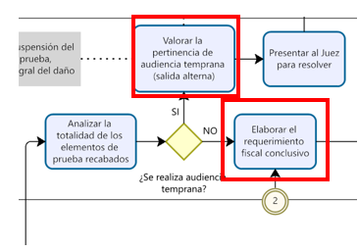  en algunos pasos del diagrama de Fiscalía JEDO, uno en el paso posterior a la interrogante ¿incluye acusación? Se indica elemento fiscal conclusivo, siendo lo correcto y así establecido en el capítulo III de conclusión del procedimiento penal en artículos 299 y 303 del Código Procesal Penal como Requerimiento Fiscal. Para el nivel específico que documenta el diagrama el requerimiento fiscal de acusación.  Destacar que el concepto y la referencia de elementos, está referido propiamente a la prevalencia o no de prueba suficiente o insuficiente para fundar la acusación.  Así mismo, en la continuación de la redacción de ese paso como solicitud de medida alterna.” | Se toma nota de lo indicado.  Se realizan los ajustes solicitados en el diagrama de flujo.  Lo anterior cambia el contenido del informe.
3 | “Con respecto a la tarea del diagrama relacionada con “Presentar apelación de la resolución que rechaza la apertura de juicio”, se hace la aclaración que en vez de eso debería decir “Presentar apelación de la resolución que dicte el sobreseimiento”.”  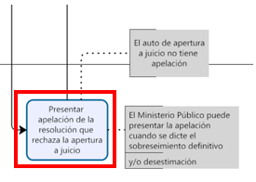 | Se toma nota de lo indicado.  Se realiza la modificación solicitada en el diagrama de flujo.  Lo anterior cambia el contenido del informe.
4 | “Adicional a lo anterior, en la caja donde se señala la tarea llamada “Sobreseimiento /desestimación”, en el punto 3, se debe eliminar la opción “Desestimación”.”  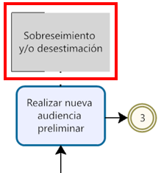 | Se toma nota de lo indicado.  Se realiza la modificación solicitada en el diagrama de flujo.  Lo anterior cambia el contenido del informe.

Observaciones realizadas al informe en consulta 1139-PLA-MI(PL)-2022

Con el fin de que se manifestaran al respecto, mediante oficio 1139-PLA-MI(PL)-2022 del 25 de noviembre del 2022, el preliminar de este documento fue puesto en conocimiento de la Magistrada, Patricia Solano Castro, Presidenta de la Comisión de la Jurisdicción Penal; del Máster Carlo Israel Díaz Sánchez, Fiscal General de la República; del Juzgado Penal Especializado en Delincuencia Organizada, del Tribunal Penal Especializado en Delincuencia Organizada, del Tribunal de Apelación de Crimen Organizado, de la Subcomisión de Crimen Organizado, de la Auditoría Judicial, de Control Interno, de la Inspección Judicial, del Despacho de la Presidencia, del Centro de Apoyo, Coordinación y Mejoramiento de la Función Jurisdiccional, de la Sala Tercera, de la Dirección de Gestión Humana, de la Dirección de Tecnología de la Información y Comunicaciones, de la Dirección Ejecutiva, de la Oficina de Cumplimiento y de la Administración de los Tribunales del Primer Circuito Judicial de San José.
Adicionalmente, se puso en conocimiento del Master Melvin Obando Villalobos, del Subproceso de Continuidad de Servicios de la Dirección Ejecutiva el informe 1234-PLA-MI(PL)-2022, en el cual se encuentran contenidos los modelos de tramitación del Tribunal Penal, Tribunal de Apelación, Fiscalía, Defensa Pública y Juzgado Penal de Crimen Organizado.
Como respuesta se recibió: Oficio 418-CACMFJ-JEF-2022 de la Máster Maricruz Chacón Cubillo, Directora del Centro de Apoyo, Coordinación y Mejoramiento de la Función Jurisdiccional en fecha 30 de Noviembre de 2022; del Licenciado Esteban Solano Alvarado, Administrador Regional del I y III Circuito Judicial de San José mediante oficio 1152-OAT-2022 del 6 de diciembre de 2022; de la Unidad de Monitoreo y Apoyo a la Gestión de Fiscalías mediante oficio 152-UMGEF-2022 del 13 de Diciembre de 2022; de la Oficina de Planes y Operaciones del Organismo de Investigación Judicial mediante oficio 127-UAOIP-2022 del 16 de diciembre de 2022; de la Comisión de la Jurisdicción Penal mediante oficio CJP236-2022 del 19 de diciembre de 2022 y del Master Melvin Obando Villalobos del Subproceso de Continuidad de Servicios de la Dirección Ejecutiva mediante oficio 55-DE-SGCS-2022 del 21 de Diciembre de 2022.
Seguidamente, se detallan las observaciones realizadas:
Número | Observación/Conclusión Realizada | Criterio de la Dirección  de Planificación
Oficio 143-CACMFJ-ACM-2022 de la Máster Maricruz Chacón Cubillo, Directora del Centro de Apoyo, Coordinación y Mejoramiento de la Función Jurisdiccional.
1 | “Con respecto al informe N° 1139-PLA-MI(PL)-2022 suscrito por el Ing. Jorge Fernando Rodríguez Salazar, jefe a.i. del Subproceso de Modernización Institucional de la Dirección de Planificación, relacionado con el “Modelo de Tramitación del Ministerio Público de la Jurisdicción Especializada de Delincuencia Organizada”; no se tienen observaciones de parte de esta área.” | Se toma nota de lo indicado en oficio 143-CACMFJ-ACM-2022.  Lo anterior no cambia el contenido del informe.
Oficio 1152-OAT-2022 del Licenciado Esteban Solano Alvarado, Administrador Regional del I y III Circuito Judicial de San José.
1 | “En atención al oficio N°1139-PLA-MI(PL)-2022 relacionado con el Modelo de Tramitación del Ministerio Público de la Jurisdicción Especializada de Delincuencia Organizada, emitido por la Dirección de Planificación, se informa que, no se cuentan con observaciones por parte de esta Administración.” | Se toma nota de lo indicado en oficio 1152-OAT-2022.  Lo anterior no cambia el contenido del informe.
Oficio 152-UMGEF-2022 de la Unidad de Monitoreo y Apoyo a la Gestión de Fiscalías.
1 | “En cuanto al enunciado que el Ministerio Público es uno sólo, resulta necesario aclarar que la unidad establecida en la Ley Orgánica del Ministerio Público, se refiere al ámbito jurídico, en el sentido que existe la posibilidad que un criterio jurídico pueda ser variado por algún superior, mediante la figura de la enmienda jurídica.  Con base a lo anterior, sería erróneo asumir que la frase “uno solo” se refiere a que “los profesionales en Derecho de la Fiscalía pueden acudir a cualquier juicio, así como cualquier Fiscal o Fiscala”, aceptar lo anterior, implicaría admitir que cualquier persona fiscal, en cualquier momento del juicio, pueda asumirlo sin conocer en detalle todos los aspectos relevantes y desarrollados durante la investigación o el debate.” | Se toma nota de lo indicado.  Se modifica el texto en la siguiente forma:  “Asistencia a juicios, los cuales son notificados por el Tribunal de Juicio y señalados en la Agenda Cronos. La Ley Orgánica del Ministerio Público establece una unidad en el ámbito jurídico, en el sentido que existe la posibilidad que un criterio jurídico pueda ser variado por algún superior, mediate la figura de la enmienda jurídica. a. Es recomendable que al juicio asistan los Fiscales o Fiscalas Coordinadores o de juicio; sin embargo, está la posibilidad de que un Fiscal Auxiliar colabore en la asistencia a un juicio, con el debido espacio para el análisis de la causa, así como por una cuestión de control interno.  Lo anterior cambia el contenido del informe.
2 | “Indicador:  Duración promedio de los casos (hasta acusación)  La Fiscalía General considera que, para este indicador no solo se debe tomar en cuenta el motivo de término por acusación, sino además incluir también aquellos motivos que finalizan las causas, como por ejemplo sobreseimiento, desestimación, archivos fiscales, etc.” | Se toma nota de lo indicado.  Se incorporan los indicadores solicitados:  Duración promedio de los casos hasta desestimación.  Duración promedio de los casos hasta sobreseimiento.  Duración promedio de los casos de archivo fiscal.  Esta modificación se aplica de igual forma en el archivo en formato Excel.  Lo anterior cambia el contenido del informe.
3 | “ Indicadores:  •Porcentaje de efectividad de solicitudes de medidas cautelares  •Porcentaje de efectividad de solicitudes de prórrogas de prisiones preventivas  Con respecto a estos indicadores, no se deberá considerar en el sentido de la efectividad de la Fiscalía, ya que el otorgamiento o no de la medida cautelar (sea esta privativa de libertad o no), corresponde a un acto jurisdiccional y no depende del Ministerio Público.  Si lo que se pretende es medir la carga de trabajo a través de estos indicadores, se sugiere que la medición sea con relación a la cantidad de solicitudes planteadas.” | Se toma nota de lo indicado.  Sobre este punto se aclara que estos indicadores están contemplados en la versión de la matriz de indicadores aprobada por parte del Ministerio Público y que fue adicionada en el Modelo de Sostenibilidad del Ministerio Público.  Es importante indicar que, el objetivo de estos indicadores es evaluar la aceptación de las medidas cautelares y prórrogas de prisiones preventivas que son presentadas por la Fiscalía. Si bien es cierto, este es un acto jurisdiccional, es importante monitorear la tasa de aceptación que se está teniendo en la oficina.  Se modifica el nombre de los indicadores.  Porcentaje de aceptación de solicitudes de medidas cautelares.  Porcentaje de aceptación de solicitudes de prórrogas de prisiones preventivas.
4 | “Indicadores:  •Porcentaje de sentencias condenatorias.  •Porcentaje de sentencias absolutorias.  •Porcentaje de sentencias con doble resultado (condenatorias-absolutorias).  Al igual que en el punto anterior, el dictado de cualquier tipo de sentencia, es un acto total y absolutamente jurisdiccional, por lo que este indicador no debe considerarse para el Ministerio Público.” | Se toma nota de lo manifestado.  Sobre estos indicadores, se aclara que estos se encuentran incluidos en la matriz de indicadores que se encuentra adjunta en el Modelo de Sostenibilidad confeccionado para el Ministerio Público.  E este caso, si bien es cierto que el dictado de las sentencias es un acto jurisdiccional, es importante monitorear los resultados que se está obteniendo posterior a la presentación del requerimiento fiscal. Adicionalmente la Dirección de Planificación considera que el resultado de un juicio no es un sinónimo para calificar a una Fiscalía, pero si es una variable importante para dar seguimiento en su gestión.  Lo anterior no cambia el contenido del informe.
5 | “Indicador:  Cantidad de juicios y continuaciones por Fiscal de Juicio (No incluye salidas alternas ni abreviados).  Para la medición de este indicador, se considera necesario incluir en la matriz de Excel, no solo a las personas Fiscales, si no que también a las y los Fiscales Auxiliares, al igual como se incluyeron en los porcentajes de efectividad de los juicios agendados por Plaza de Fiscal (Hoja de Excel), pues no existe impedimento para que una persona Fiscal Auxiliar, pueda realizar juicios, como se ha indicado en este mismo informe.” | Se toma nota de lo indicado.  Se aclara que la casilla para Fiscal Auxiliar se encuentra incluida en este indicador, tal y como se muestra en la imagen adjunta y en el archivo de indicadores que se adicionó en el presente informe de forma general ya que al ser la atención de juicios y continuaciones de juicio una tarea de apoyo y no primordial en las asignaciones de las personas Fiscales Auxiliares, se adiciona esta casilla de forma genérica y no con el detalle de las 14 plazas de fiscales auxiliares con que cuenta la Fiscalía Adjunta Especializada en Delincuencia Organizada.  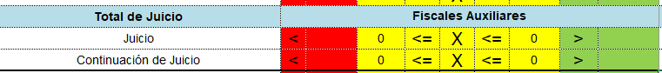  No obstante, en atención de lo solicitado, se incorpora del desglose de los 14 Fiscales Auxiliares disponibles.  Lo anterior sí cambia el contenido del informe para incluir el desglose de Fiscales Auxiliares.
6 | “Página 19  Fiscal o Fiscala Auxiliar de Delincuencia Organizada: Ejercer la acción penal en los delitos conocidos por la Fiscalía Contra la Delincuencia Organizada y coordinar, asumir o promover directamente con la Oficina de Defensa Civil de la Víctima el eventual ejercicio de la acción civil ante los Tribunales competentes, así como la dirección funcional del Organismo de Investigación Judicial y otras policías, estudiar el informe que rinda la policía sobre las actuaciones que hayan realizado en la investigación de un hecho delictivo. Preparar y presentar la acusación y demás requerimientos según corresponda.  En caso de requerirlo la Fiscalía, previa autorización del Fiscal Adjunto, podrán realizar audiencias y juicios.” | Se toma nota de lo indicado.  Se adiciona párrafo relacionado con la posibilidad de realizar audiencias y juicios, previa autorización del Fiscal Adjunto, por parte de las personas Fiscales Auxiliares.  Lo anterior cambia el contenido del informe.
7 | “Página 23  En el informe 493-PLA-MI-2019 no se contempla este puesto de trabajo, no obstante, en este informe se propone la asignación de la tarea de escaneo, verificación de la calidad de las imágenes e incorporación en el Escritorio Virtual de la información digitalizada; así como apoyar a la plaza de la persona Coordinadora Judicial en la realización de tareas de índole administrativo.  En cuando al escaneo de expedientes, es importante dejar claro que la obligación de la Fiscalía es escanear los expedientes que ingresen a la misma y se encuentren en etapa de investigación.” | Se toma nota de lo manifestado.  Se realiza modificación de la descripción de las funciones de la plaza de persona Técnica Administrativa debido a que el perfil competencial de solicita como requisito académico tener segundo año universitario en una de las disciplinas académicas de la Administración, mientras que el perfil de persona Técnica Judicial lo que solicita como requisito académico es contar con bachiller en educación media; por lo que esta plaza puede apoyar en tareas de orden administrativo como lo son el SEVRI, el PAO, PAI, entre otros.  Adicionalmente en el Modelo de Tramitación del Ministerio Público no existe este recurso contemplado, por lo cual se hace una adaptación específica para JEDO.  Se modifica el contenido de este informe.
8 | “Página 52  Además, debido a que las causas que ingresan pueden provenir de Fiscalías con tramitación física, la Fiscalía Adjunta Especializada en Delincuencia Organizada será la responsable de escanear pieza por pieza, verificar la calidad de las imágenes e incorporar y etiquetar los documentos en el Sistema de Escritorio Virtud.  Es importante adicionar a dicho párrafo que el responsable de escanear las piezas no es solo de la Fiscalía sino de los otros despachos que pueden incorporarlos en las diversas etapas del proceso.” | Se toma nota de lo indicado.  Se aclara que el texto hace referencia a las causas que se reciban en la Fiscalía Especializada en Delincuencia Organizada las cuales deberán ser escaneadas por la Fiscalía, siendo que, en caso de tener recepción de expedientes en alguno de los otros despachos jurisdiccionales de crimen organizado, será la respectiva oficina la que deberá realizar la tarea de escaneo y no existirán devoluciones al MP si el expediente ya salió de esa etapa procesal.  Lo anterior no cambia el contenido del informe.
9 | “Página 58  Teléfono  Es necesario que, por la especialidad de la materia, así como por temas de seguridad, que los aparatos telefónicos cuenten con identificador de llamadas.” | Se toma nota de lo indicado.  Se adiciona la descripción de teléfono con identificador de llamadas.  Se modifica el contenido de este informe.
10 | “Página 65  Control de Archivos Fiscales  Control y Seguimiento de Resoluciones emitidas por Autoridad Jurisdiccional  Resoluciones Jurisdiccionales:  Estos libros no son necesarios, ya que la información se puede extraer de los sistemas informáticos.” | Se toma nota de lo indicado.  Se eliminan los controles indicados.  Lo anterior cambia el contenido del informe.
 | “Página 66  Control medidas cautelares, expedientes reentrados y rezago normal (mediante el SISCOE)  En cuanto al control de medidas cautelares, se llevará de manera electrónica. Sin embargo, los controles de asuntos reentrados y rezago no es necesario, ya que la información se puede extraer de los sistemas informáticos. | Se toma nota de lo indicado.  Se eliminan los controles de reentrados y rezago.  Lo anterior cambia el contenido del informe.
 | “Página 66  Control de personal que labora en cierres colectivos  Este control no es necesario para este despacho debido a que existe un libro de control de disponibilidad en cada oficina, JEDO mantiene un rol de disponibilidad diferenciado.” | Se toma nota de lo manifestado.  Se elimina el control mencionado.  Lo anterior cambiar el contenido del informe.
 | “Página 67  Porcentaje de aceptación de casos con declaratoria de competencia de la JEDO  La palabra correcta sería cantidad de solicitudes para declaratoria de competencia de la JEDO, sin embargo, tal y como está redactado es un indicador que no responde a las funciones de la fiscalía, sino de la judicatura.” | Se toma nota de lo manifestado.  En este caso, se hace la observación de que el cálculo del porcentaje de aceptación de casos con declaratoria de competencia JEDO se obtiene a raíz de la cuantificación de la cantidad de solicitudes confeccionadas y la cantidad de solicitudes aceptadas. El porcentaje permite dar seguimiento al comportamiento mensual de esta relación, es una variable de interés de toda la jurisdicción, es cierto que no es una variable para evaluar a una Fiscalía, pero si un indicador de gestión que permite tener retroalimentación del comportamiento matemático de esa variable dentro de la mejora continua.  Lo anterior no cambia el contenido del informe.
 | “Página 68  Rezago en Trámite  Se hace necesario que el ente técnico determine el plazo que debe considerarse para que una causa de JEDO sea considerada en rezago, partiendo de la complejidad de las causas, ya que por la particularidad de la materia la Ley duplica los plazos procesales (diferente a los casos ordinarios).” | Se toma nota de lo indicado.  Con base en esta observación, se adiciona el comentario relacionado con la necesidad de fijar el plazo para definir una causa JEDO en condición de rezago por parte de la Fiscalía General.  Lo anterior cambia el contenido del informe.
 | “Página 68  Porcentaje de efectividad de solicitudes de medidas cautelares.  Porcentaje de efectividad de solicitudes de prórrogas de prisiones preventivas  Propuesta:  1. Cantidad de solicitudes de medidas cautelares.  2. Cantidad de solicitudes de prórrogas de prisiones preventivas” | Sobre este punto se aclara que estos indicadores están contemplados en la versión de la matriz de indicadores aprobada por parte del Ministerio Público y que fue adicionada en el Modelo de Sostenibilidad del Ministerio Público.  Es importante indicar que, el objetivo de estos indicadores es evaluar la aceptación de las medidas cautelares y prórrogas de prisiones preventivas que son presentadas por la Fiscalía, como un tema informativo. Si bien es cierto, este es un acto jurisdiccional, es importante monitorear la tasa de aceptación que se está teniendo en la oficina y puede ser analizada en el monitoreo mensual de la oficina.  Se modifica el nombre de los indicadores.  Porcentaje de aceptación de solicitudes de medidas cautelares.  Porcentaje de aceptación de solicitudes de prórrogas de prisiones preventivas.
 | “Página 68  Porcentaje de efectividad de los juicio agendados por Plaza de Fiscal.  Porcentaje de efectividad en recursos de apelación de sentencia penal.  Porcentaje de efectividad de recursos de casación  Propuesta:  1. Cantidad de juicios agendados por Fiscal.  2. Cantidad de recurso de apelación de sentencia penal planteados por Fiscal.  3. Cantidad de recurso de casación planteados por Fiscal.” | Se toma nota de lo indicado.  Es importante indicar que, para realizar el cálculo de los porcentajes de efectividad de los juicios agendados, efectividad de recursos de apelación de sentencia penal y efectividad de recursos de casación se debe cuantificar las cantidades según corresponda, por lo que el registro de estos datos propuestos ya está contemplado dentro de los indicadores. El objetivo de esos indicadores no es evaluar a una Fiscala o Fiscal sino dar un monitoreo de los resultados que se están alcanzando dentro de la mejora continua del despacho.  Con respecto a la propuesta también se hace una inclusión de estos indicadores para poder llevar un monitoreo de ellos.  Lo anterior cambia el contenido del informe.
 | “Página 68  Acusaciones por plaza de Fiscala o Fiscal  Para este indicador se considera necesario que además sea la medición para las personas fiscales auxiliares.” | Se toma nota de lo indicado.  Se incluye este indicador en la matriz de gestión.  Lo anterior cambiar el contenido del informe.
Oficio 127-UAOIP-2022. Oficina de Planes y Operaciones del Organismo de Investigación Judicial
1 | “Con instrucción del director del Organismo de Investigación Judicial, Msc Randall Zúñiga López, habiéndose analizado el informe 1139-PLA-MI(PL)-2022 en respuesta a la consulta bajo número 129-2022 de la señora magistrada Patricia Solano Castro, nos permitimos indicarles que por parte de este Organismo, no se tienen observaciones al respecto.” | Se toma nota de lo indicado.  Lo anterior no cambia el contenido del informe.
Oficio CJP236-2022. Comisión de la Jurisdicción Penal
1 | “A folio 33, dentro del modelo de gestión de procesos, se incluye el documento denominado “Formulario Subproceso de Declaratoria de competencia JEDO”. En la descripción de procesos, a folio 5 se indica:  “En caso de que la persona Fiscal General determine que el caso aplica para ser incorporado en la Jurisdicción Especializada de Delincuencia Organizada, solicitará al Juzgado Penal Especializado de Delincuencia Organizada que se declare su competencia. La solicitud podrá ser formulada antes o conjuntamente con la acusación”.  En el documento, no se especifica ni se aclara cuál sería el procedimiento cuando la solicitud de declaratoria se presenta conjuntamente con la acusación, ni tampoco se detalla el proceso que corresponde aplicar en caso de que se presente apelación, bajo ese supuesto. Tampoco se especifica los pasos a seguir en caso de que, mediante recurso de apelación, se rechace la declaratoria de competencia, cuya solicitud se haya presentado conjuntamente con la acusación. Es importante que los procesos sean clarificados en estos aspectos a fin de que sirvan como una guía para las actuaciones de los fiscales.” | Se toma nota de lo indicado.  Se aclara que la descripción contenida en el formulario corresponde al detalle del subproceso de Declaratoria de competencia JEDO, que obedece a una descripción general de las actividades realizadas.  El detalle específico debe ser contemplado en la confección de un procedimiento detallado. Por lo tanto, se dirige una recomendación hacia la Fiscalía General con la finalidad de que se pueda realizar el procedimiento de las situaciones jurídicas indicadas por la Comisión Penal.  Lo anterior cambia el contenido del informe.
2 | “Más adelante, a partir de folio 52, en el punto 7.3 “Escritos para tramitación electrónica” se señala:  “La recepción de escritos en las Fiscalías donde no existe Oficina de Recepción de Documentos (RDD) se realiza de manera directa en cada Oficina. Donde exista esta oficina (RDD) y se reciban documentos para Fiscalías, deberá estandarizarse la clasificación de escritos con base a los tipos de documentos propuestos, esto debido a que actualmente, donde existen RDD, las mismas reciben y clasifican a criterio de cada oficina. La estandarización tomaría como base la siguiente lista de documentos: (…)”  La Comisión estima oportuno adicionar que dicha oficina especializada también podrá recibir documentos mediante el Sistema de Gestión en Línea, considerando que los despachos de la jurisdicción de Delincuencia Organizada serán de tramitación electrónica, y que dicho sistema agiliza el proceso de tramitación de las gestiones, así como conlleva mayores facilidades para las personas usuarias.” | Se toma nota de lo manifestado.  Se incorpora la posibilidad de adicionar documentación mediante el sistema de Gestión en Línea.  Lo anterior cambia el contenido del informe.
3 | “Por otra parte, a folio 53, en el acápite 8 “Coordinaciones con otras instancias”, en el párrafo último, se indica:  “Juzgados Penales: La Fiscalía Adjunta Especializada en Delincuencia Organizada envía el expediente a través del Sistema de Itineraciones, debiendo asistir a las audiencias preliminares, las cuales son programadas en la Agenda Cronos. Generalmente, la persona que debe ir a las audiencias preliminares es la que tiene el perfil de Fiscal o Fiscala Auxiliar”.  Dentro de las actividades de coordinación, en este punto, se recomienda adicionar la interacción de la Fiscalía con el Juzgado Penal, no sólo cuando asisten a las audiencias preliminares, sino además cuando se presentan otras solicitudes al juzgado penal propias de la etapa preparatoria, así como cuando se realizan otras audiencias (anticipos, audiencias tempranas, medidas cautelares, entre otras).  Adicionalmente, se aprecia que, en el desglose de coordinaciones con otras instancias, se omite por completo incluir la coordinación con la Sala de Casación Penal, en caso de que se presenten, por parte de la Fiscalía, recursos de casación en dicha instancia.” | Se toma nota de lo manifestado.  Se incorpora la presentación de solicitudes antes el Juzgado Penal y la coordinación con la Sala de Casación Penal.  Lo anterior cambia el contenido del informe.
 | “Finalmente, es importante hacer observación de que, en la descripción de procesos general de JEDO no se incluye el detalle del proceso relativo al procedimiento de revisión de sentencia, mismo que en criterio de la Comisión debe ser considerado en los diagramas de flujo de procesos.  En los restantes extremos del informe, no se tienen observaciones de interés, sin perjuicio de que, con posterioridad puedan efectuarse otras anotaciones, una vez que se cuente con el informe definitivo, de previo a su aprobación por parte de las autoridades del Consejo Superior.” | Se toma nota de lo indicado.  Se aclara que el presente Modelo de Tramitación corresponde a la Fiscalía Adjunta Especializada en Delincuencia Organizada, así como el detalle de los subprocesos que se incorporan en este archivo.  Lo relativo al análisis de sentencia se contempla en los subprocesos donde el Tribunal Penal Especializado en Delincuencia Organizada tiene participación. Cabe destacar, además, que en los diagramas de flujo se hace alusión a las actividades de forma general, por lo que el detalle profundo de las tareas debe ser documentado a nivel de procedimientos. En el caso del proceso de revisión, este fue revisado en el abordaje de la Sala Tercera, donde se detallaron los flujos de proceso indicados que ella realiza(informe 1191-PLA-MI-21).  Lo anterior no cambia el contenido del informe.
Oficio 55-DE-SGCS-2022 Subproceso de Continuidad de Servicios de la Dirección Ejecutiva
1 | “En atención al contenido de su oficio 1234-PLA-MI(PL)-2022 de 19 de diciembre de 2022, en el cual aporta los informes que presentan los modelos de tramitación del Tribunal Penal, Tribunal de Apelación, Fiscalía, Defensa Pública y del Juzgado Penal de Delincuencia Organizada, nos permitimos indicar que de parte del Subproceso de Gestión de la Continuidad de Servicios y de la Dirección Ejecutiva, no se tienen observaciones por realizar al contenido de dichos documentos.” | Se toma nota de lo manifestado.  Lo anterior no cambia el contenido del informe.

Recomendaciones

Al Consejo Superior:
- La aprobación del presente estudio, apéndices y sus recomendaciones, con la finalidad de que los Despachos de la Jurisdicción Especializada de Delincuencia Organizada inicien sus funciones con las estructuras, funciones, organización e indicadores de gestión descritos en el documento.
A los Despachos de la Jurisdicción Especializada de Delincuencia Organizada:
- Conformar los Equipos de Mejora Continua los cuales deberán implementar y dar seguimiento a los lineamientos establecidas en este informe, analizar y verificar el correcto desempeño de los despachos, utilizando los Indicadores de Gestión establecidos, lo que implica la implementación del Modelo de Seguimiento y Sostenibilidad de Despacho.
- Dar cumplimiento a las circulares 87-15, 159-15, 27 y 28-16, 160-16, 89-18, 133-18, 15-2019, 136-20, circular externa 03-22 de la Dirección de Planificación sobre su obligación de colaborar con el personal de la Dirección de Tecnologías de la Información y Comunicaciones, para realizar la labor de seguimiento de actualización de los sistemas, donde se contempla las mejoras que se diseñan y su uso, esto como parte de los grandes esfuerzos e inversión de recursos que realiza la Institución, que buscan aumentar la eficiencia del Despacho, optimizar la utilización de la tecnología, reducir los tiempos de trabajo y generar información vital para la toma de decisiones a nivel del despacho y gerencial.

Subcomisión de Delincuencia Organizada
- Brindar seguimiento al funcionamiento adecuado de los Despachos de la Jurisdicción Especializada de Delincuencia Organizada de forma que puedan identificar oportunidades de mejora para la optimización de los recursos y establecer si los aspectos procesales se ajustan a la realidad de los despachos.
Fiscalía General
- Dar seguimiento a la implementación del modelo de tramitación con el fin de poder identificar elementos de mejora y sugerir los respectivos ajustes.
- Confeccionar los procedimientos relacionados con el subproceso de Declaratoria de Competencia JEDO, dando especial énfasis a las actividades requeridas en caso de que la solicitud de declaratoria sea presentada en conjunto con la acusación, así como las tareas asociadas a la presentación del recurso de apelación si corresponde, de forma que permitan brindar una guía para las actuaciones de los fiscales.

Anexos

Número | Descripción | Anexo
1 | Oficio N° S-CJEDO-11-2022 de la Subcomisión de Delincuencia Organizada
2 | Oficio N° S-CJEDO-18-2022 de la Subcomisión de Delincuencia Organizada
3 | Diagrama de flujo de proceso Fiscalía de Delincuencia Organizada
4 | Modelo de Tramitación para la Fiscalía Especializada en Delincuencia Organizada.
5 | Observaciones realizadas por parte del equipo de Fiscalia General
6 | Oficio 315-DTI-2022 de la Dirección de Tecnología de la Información
7 | Indicadores de gestión para la Fiscalía Especializada en Delincuencia Organizada
8 | Herramienta de reparto por tipo de delito
9 | Minuta 1002-PLA-MI-MNTA-2022
10 | Minuta 1003-PLA-MI-MNTA-2022
11 | Oficio 418-CACMFJ-JEF-2022. Centro de Apoyo, Coordinación y Mejoramiento de la Función Jurisdiccional
12 | Oficio 1152-OAT-2022. Administración del I y III Circuito Judicial de San José
13 | Oficio 152-UMGEF-2022. Unidad de Monitoreo y Apoyo a la Gestión de Fiscalías
14 | 127-UAOIP-2022. Oficina de Planes y Operaciones del Organismo de Investigación Judicial
15 | CJP236-2022. Comisión de la Jurisdicción Penal
16 | 55-DE-SGCS-2022 Subproceso de Continuidad de Servicios de la Dirección Ejecutiva

Atentamente,

Ing. Jorge Fernando Rodríguez Salazar, Jefe
Subproceso Modernización Institucional -Penal
Este informe cuenta con las revisiones y ajustes correspondientes de las jefaturas indicadas.

INFORME | NOMBRE | PUESTO
Elaborado por: | Inga. Karla Calvo Herrera | Profesional 2 a.í.
Revisado por: / En coordinación con: | Ing. Nelson Arce Hidalgo, MGP | Coordinador de Unidad 3 a.í
Aprobado por: | Ing. Jorge Fernando Rodríguez Salazar | Jefe Subproceso de Modernización Institucional- Penal
Visto Bueno: | Licda. Nacira Valverde Bermúdez | Directora a.í. de Planificación

